МИНИСТЕРСТВО НАУКИ И ВЫСШЕГО ОБРАЗОВАНИЯ РОССИЙСКОЙ ФЕДЕРАЦИИ
федеральное государственное автономное образовательное учреждение высшего образования «Самарский национальный исследовательский университет имени академика С.П. Королева»
(Самарский университет)

Институт информатики и кибернетики Кафедра программных систем

ВЫПУСКНАЯ КВАЛИФИКАЦИОННАЯ РАБОТА

«РАЗРАБОТКА АВТОМАТИЗИРОВАННОЙ СИТЕМЫ ОНЛАЙН БРОНИРОВАНИЯ СПОРТИВНЫХ ПЛОЩАДОК»
по направлению подготовки 02.03.02 Фундаментальная информатика и информационные технологии
(уровень бакалавриата)
направленность (профиль) «Информационные технологии»

Обучающийся Н.А. Шубин
(подпись, дата)
Руководитель ВКР
к.т.н., доцент А.А. Лобанков
(подпись, дата)
Нормоконтролер Е.В. Сопченко
(подпись, дата)

Самара 2026

МИНИСТЕРСТВО НАУКИ И ВЫСШЕГО ОБРАЗОВАНИЯ РОССИЙСКОЙ ФЕДЕРАЦИИ
федеральное государственное автономное образовательное учреждение высшего образования
«Самарский национальный исследовательский университет имени академика С.П. Королева»

Кафедра программных систем

УТВЕРЖДАЮ
Заведующий кафедрой
С.В. Востокин
« » 2026 г.

Задание на выпускную квалификационную работу (ВКР)
обучающемуся Шубину Никите Александровичу группы 6402-020302D

- Тема работы: Разработка автоматизированной системы онлайн бронирования спортивных
площадок
утверждена приказом по университету от «29» апреля 2026 г. № 250-Т

- Перечень вопросов, подлежащих разработке в ВКР:
  - Провести анализ предметной области: спортивная площадка, рейтинг, администратор сайта, арендодатель, арендатор, предоплата, бронирование
  - Сделать обзор систем-аналогов в области бронирования спортивных площадок
  - Разработать проект системы с использованием методологии UML
  - Разработать и реализовать информационное и программное обеспечение
  - Провести тестирование и отладку разработанного приложения
- Дата выдачи задания: «29» апреля 2026г.
- Срок представления на кафедру законченной ВКР: «4» июня 2026г.

Руководитель ВКР к.т.н., доцент,
доцент кафедры программных систем А.А. Лобанков
« 29 » 04 2026 г.

Задание принял к исполнению Н.А. Шубин
« 29 » 04 2026 г.

РЕФЕРАТ
Пояснительная записка 82 с, 47 рисунков, 12 таблиц, 26 источников, 2 приложения.
Графическая часть: 15 слайдов презентации PowerPoint.
ВЕБ-САЙТ, СПОРТИВНАЯ ПЛОЩАДКА, БРОНИРОВВАНИЕ, АРЕНДОДАТЕЛЬ, АРЕНДАТОР, АДМИНИСТРАТОР САЙТА, РЕЙТИНГ
Цель работы – разработка автоматизированной системы бронирования спортивных площадок.
В процессе работы разработаны алгоритмы и соответствующая программа, позволяющая арендатору осуществлять поиск и бронирование спортивных площадок, производить оплату по QR-коду, оставлять отзывы и управлять избранными площадками. Система позволяет арендодателям размещать площадки, управлять расписанием и подтверждать бронирования. Администратор сайта осуществляет верификацию арендодателей и разрешение спорных ситуаций. Система реализована в виде веб-приложения.
Система разработана на языках программирования HTML, CSS и JavaScript для клиентской части, а также на языке Python для серверной части с использованием веб-фреймворка FastAPI и функционирует под управлением операционной системы Windows 10. Доступ к данным осуществляется с помощью СУБД PostgreSQL.

СОДЕРЖАНИЕ
Введение 6
1 Описание и анализ предметной области 7
1.1 Основные понятия и определения 7
1.2 Диаграмма предметной области 7
1.3 Актуальность решаемой задачи 8
1.4 Описание систем-аналогов 10
1.5 Система-аналог ClickSport 10
1.6 Система-аналог SportGate 11
1.7 Сравнительный анализ систем-аналогов 12
1.8 Описание автоматизируемого процесса 12
1.9 Постановка задачи 14
1.10 Выводы по главе 16
2 Проектирование системы 18
2.1 Выбор и обоснование архитектуры системы 18
2.2 Проект системы 19
2.3 Структурная схема системы 19
2.4 Диаграмма вариантов использования 22
2.5 Диаграмма деятельности 24
2.6 Диаграмма последовательностей 27
2.7 Логическая модель данных 30
2.8 Описание операционной системы 34
2.9 Описание языка программирования 34
2.10 Описание среды разработки 35
2.11 Описание используемых библиотек 35
2.12 Выводы по главе 36
3 Реализация системы 37
3.1 Описание экранных форм системы 37
3.2 Диаграмма компонентов 57
3.3 Выводы по главе 58
Заключение 59
Список использованных источников 60
Приложение А Руководство пользователя 62
А.1 Назначение системы 62
А.2 Условия работы системы 62
А.3 Установка системы 62
А.4 Работа с системой 62
Приложение Б Листинг модулей программы 72

ВВЕДЕНИЕ
В рамках данной выпускной квалификационной работы ставится задача разработки автоматизированной системы для бронирования спортивных площадок.
Актуальность проекта задана трендом на здоровый образ жизни, люди всё чаще ищут возможности для занятий спортом. Однако в условиях большого города эта простая задача превращается в проблему. Человеку, желающему, к примеру, поиграть в футбол или теннис, приходится тратить много времени на поиски информации, в интернете часто неактуальна, а процесс бронирования сводится к бесконечным звонкам или переписке в мессенджерах.
Анализ существующих решений показывает, что ситуация на рынке далека от идеала. Существующие сайты конкретных комплексов или сервисы-агрегаторы, которые предлагают неудобные механизмы для поиска и оплаты спортивных площадок. Главная проблема в отсутствии единого и понятного информационного пространства, где можно было бы увидеть реальную картину со свободными «окнами» на всех площадках города.
Новизна предлагаемого решения заключается в создании веб-сайта, который не просто объединяет расписания, а предлагает комплексный подход к бронированию. Ключевые особенности – это интеллектуальная система управления на основе динамического календаря и продуманная многоэтапная процедура подтверждения с использованием QR-кодов и модерации платежей. Именно такая гибридная модель, защищающая интересы и арендатора, и арендодателя, отсутствует у существующих аналогов, что и составляет практическую значимость проекта.
Таким образом, цель работы – создание системы, которая повысит эффективность использования спортивной инфраструктуры и сделает занятия спортом по-настоящему доступными для широких слоев населения.

- Описание и анализ предметной области
  - Основные понятия и определения
Спортивная площадка – спортивное сооружение, ограниченное по периметру ограждениями, имеющее фиксированные пространственные характеристики, оснащенное соответствующим оборудованием, предназначенным для проведения тренировочных и физкультурно-спортивных мероприятий, и подготовленное для культивирования одного или нескольких видов спорта [1].
Бронирование – оформление записи о закреплении ресурса за кем-либо [2].
Арендодатель – сторона договора аренды, обязанная предоставить арендатору имущество за плату во временное владение и пользование или во временное пользование [3].
Арендатор – физическое или юридическое лицо, которое временно использует имущество, предоставленное ему на основе договора аренды, для выполнения определённых задач или оказания услуг в рамках государственных или муниципальных нужд [4].
Администратор сайта – это специалист, отвечающий за комплексную поддержку, управление и обеспечение бесперебойной работы веб-ресурса [5].
Рейтинг – числовой или порядковый показатель, характеризующий важность или значимость определённого объекта или явления [6].
Предоплата – это платёж, который покупатель осуществляет до получения товара или услуги по договору [7].
Спор – это столкновение мнений или позиций, в ходе которого стороны приводят аргументы в поддержку своих убеждений и критикуют несовместимые с ними представления другой стороны [8].
  - Диаграмма предметной области
Для проектирования системы важно понимать связи между объектами предметной области и их взаимодействие с пользователями.
Диаграмма предметной области – это графическое представление элементов и взаимосвязей в конкретной сфере деятельности или системе [9].
На рисунке 1 представлена диаграмма предметной области.
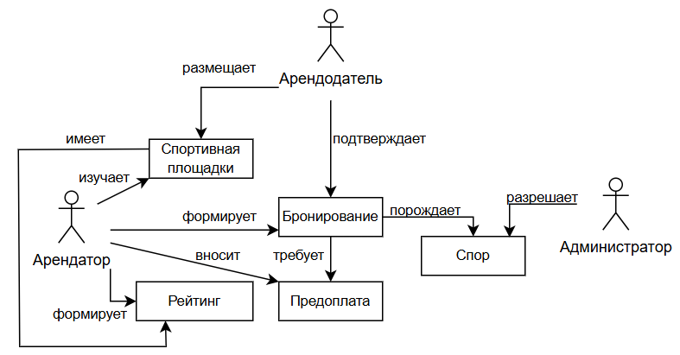
Рисунок 1 – Диаграмма предметной области
На диаграмме предметной области представлены три актора и четыре объекта системы.
Арендодатель размещает спортивную площадку и подтверждает бронирование. Арендатор изучает спортивную площадку, оформляет бронирование, вносит предоплату и формирует рейтинг. Администратор разрешает споры.
Между объектами определены следующие связи: спортивная площадка имеет рейтинг; бронирование требует предоплату и порождает спор в случае конфликтной ситуации между сторонами.
  - Актуальность решаемой задачи
В последние годы в России заметно вырос интерес населения к спорту и здоровому образу жизни. По данным Минспорта, в прошлом году количество занимающихся россиян выросло на 3,5% по сравнению с 2023 годом [10]. Вместе с этим растёт и спрос на спортивные площадки – футбольные поля, теннисные корты, баскетбольные и волейбольные площадки. Однако процесс их бронирования до сих пор организован недостаточно эффективно.
На сегодняшний день бронирование спортивных площадок в большинстве случаев происходит через телефонные звонки администраторам, личные договорённости, переписку в мессенджерах или социальных сетях. Чтобы забронировать площадку, приходится искать контакты владельцев, звонить или писать в мессенджерах. При этом часто непонятно, свободна ли площадка в нужное время, пока не свяжешься с администратором лично. Это неудобно и занимает много времени.
Информация о доступных площадках разрозненна – у каждого владельца свой способ публикации. Нет возможности быстро посмотреть все варианты в одном месте, сравнить цены и условия аренды.
Часто бронирование происходит на словах, без предоплаты. В результате люди могут просто не прийти в назначенное время, а площадка в это время будет простаивать, хотя её могли бы арендовать другие желающие. Владельцы несут финансовые потери.
При выборе площадки сложно понять, насколько она хорошая – нет системы отзывов или рейтингов. Приходится полагаться на рекомендации знакомых или пробовать наугад.
Автоматизированная система бронирования спортивных площадок может решить описанные выше проблемы. Такая платформа будет полезна всем участникам процесса.
Арендаторы получат:
- удобный поиск и фильтрацию площадок по нужным параметрам;
- возможность сразу видеть свободные временные слоты;
- прозрачность цен и условий;
- онлайн-бронирование без необходимости звонить и договариваться;
- доступ к отзывам других пользователей;
- подтверждение бронирования.
Арендодатели смогут:
- автоматизировать весь процесс;
- сократить количество неявок благодаря системе предоплаты;
- привлечь больше клиентов через онлайн-канал;
- формировать репутацию через систему отзывов.
Исходя из этого, разработка веб-платформы для бронирования спортивных площадок представляется актуальной задачей, которая имеет практическую ценность и может улучшить ситуацию в сфере любительского спорта.
  - Описание систем-аналогов
Анализ аналогов помогает увидеть их сильные и слабые стороны, понять, что нравится пользователям. Сравнивая продукты, можно найти хорошие идеи и готовые решения, которые стоит позаимствовать или улучшить в своём проекте. Это также позволяет чётко определить, какой функционал действительно востребован, а что можно сделать лучше, чем у конкурентов. Платформы «ClickSport» и «SportGate» являются системами-аналогами.
  - Система-аналог ClickSport
«ClickSport» представляет собой веб-платформу для поиска и бронирования спортивных площадок в различных городах России. Сервис предоставляет пользователям удобный инструмент для выбора подходящих объектов с использованием интерактивной карты и системы фильтров по видам спорта, таким как волейбол, баскетбол, футбол и настольный теннис [11].
На рисунке 2 приведена экранная форма платформы «ClickSport» с размещенными карточками площадок.
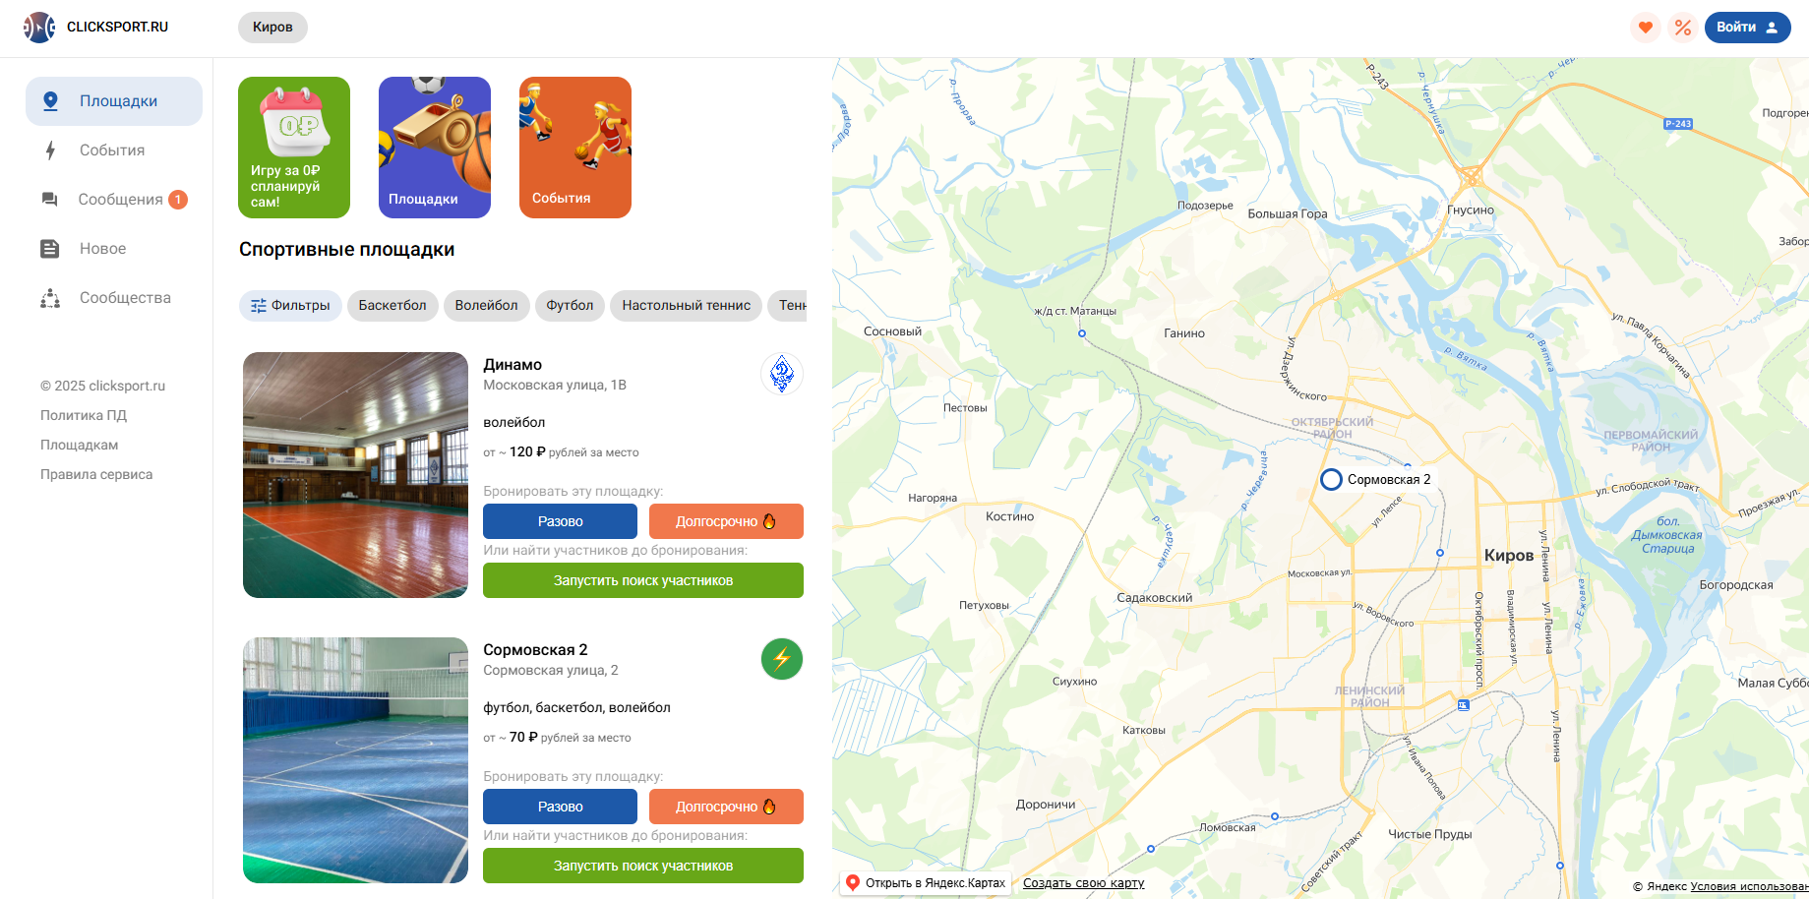
Рисунок 2 – Главная страница системы аналога «ClickSport»
К достоинствам данной системы относятся:
- долгосрочное бронирование;
- интеграция с картой;
- система фильтрации;
- система поиска участников для игр.
К недостаткам системам относятся:
- отсутствие текстового поиска по названию;
- отсутствует возможность скрыть карту.
  - Система-аналог SportGate
SportGate – это цифровая платформа для бронирования спортивных площадок по всей России, позиционирующая себя как сервис прямого доступа без наценок и необходимости телефонных звонков. Система представлена как в веб-версии, так и в виде мобильных приложений для iOS и Android [12]. На рисунке 3 представлена главная страница системы аналога.
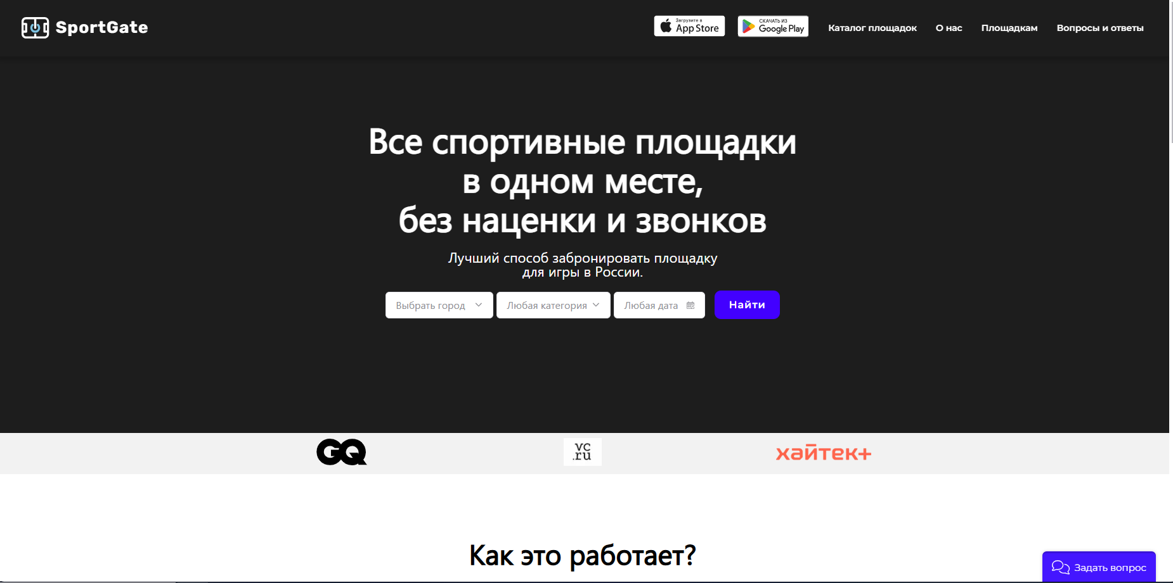
Рисунок 3 – Главная страницы системы аналога «SportGate»
К достоинствам данной системы относятся:
- интеграция с картой;
- система фильтрации;
- кроссплатформенность;
- служба поддержки.
К недостаткам системы относятся:
- нет видимого счётчика общего количества площадок;
- ожидание ответа на почту либо телефон об успешном бронировании.
  - Сравнительный анализ систем-аналогов
Представление положительных и отрицательных особенностей рассмотренных систем-аналогов и требований к разрабатываемому приложению представлена в таблице 1.
Таблица 1 – Сравнительная характеристика систем-аналогов
Название системы  Название показателя | ClickSport | SportGate | Разрабатываемая система
Календарь занятости площадок | + | + | +
Чат с поддержкой | + | + | –
Подтверждение оплаты | – | – | +
Кроссплатформенность | – | + | –
Умный поиск | – | + | +
Рейтинг площадок | + | – | +
Фильтрация | + | + | +
Личный кабинет | + | – | +

  - Описание автоматизируемого процесса
Разработка веб-приложения для автоматизированного бронирования спортивных площадок предполагает реализацию этапов, направленных на автоматизацию взаимодействия между арендатором, арендодателем и администратором.
Решение начинается с анализа предметной области. На данном этапе происходит выявление потребностей участников системы: арендаторов, стремящихся удобно найти и зарезервировать площадку, арендодателей, заинтересованных в эффективном управлении своими объектами, и администраторов, обеспечивающих работоспособность платформы. Дополнительно проводится анализ существующих аналогов – ClickSport и SportGate – с целью выявления их сильных и слабых сторон. Результатом данного этапа являются сформулированные требования к разрабатываемой системе, включая необходимость реализации подтверждения оплаты, системы рейтингов площадок и механизма разрешения споров.
Следующим этапом является проектирование системы. На данном этапе выбирается трёхзвенная клиент-серверная архитектура, разрабатываются структурная схема системы с выделением клиентских и серверных подсистем, а также логическая модель данных, включающая сущности пользователей, площадок, временных слотов, бронирований, платежей, споров и отзывов. Определяется ролевая модель с разграничением прав доступа для трёх ролей: арендатора, арендодателя и администратора. В качестве технологического стека выбраны HTML, CSS и JavaScript для клиентской части, FastAPI на языке Python для серверной, PostgreSQL для хранения данных. Результатом данного этапа является разработанный проект системы.
Завершающим шагом является реализация системы. На данном этапе реализуется ролевая модель доступа с использованием JWT-токенов для авторизации, многоуровневый процесс бронирования с проверкой доступности временных слотов и контролем вместимости, механизм загрузки и подтверждения чеков об оплате арендодателем в течение 24 часов, а также автоматическое открытие процедуры арбитража при не подтверждении платежа. Результатом данного этапа является система с механизмами поиска и фильтрации площадок, управления бронированиями, обработки предоплат, разрешения споров администратором и формирования рейтингов площадок на основе отзывов пользователей.
Результатом решения является рабочее веб-приложение, которое обеспечивает процесс регистрации и авторизации пользователей с разграничением ролей, процесс поиска, фильтрации и просмотра спортивных площадок; процесс многоуровневого бронирования с управлением временными слотами; процесс обработки предоплат с загрузкой чеков и их подтверждением, процесс разрешения спорных ситуаций с участием администратора, процесс формирования рейтингов и отзывов по завершённым бронированиям.
  - Постановка задачи
Цель работы: во время выпускной квалификационной работы необходимо разработать веб-приложение для автоматизированного бронирования спортивных площадок.
С помощью приложения арендаторы смогут искать, просматривать и бронировать спортивные площадки, а также оставлять отзывы и оценки по завершённым бронированиям, для чего они должны будут зарегистрироваться и авторизоваться в системе. Для просмотра информации о доступных площадках процесс регистрации и авторизации не обязателен. Арендодатели должны будут авторизоваться в системе. Они смогут добавлять площадки, управлять временными слотами, а также подтверждать или отклонять загруженные арендаторами чеки об оплате. Администраторы смогут модерировать площадки и разрешать спорные ситуации, возникающие в процессе бронирования.
Задачи:
- изучить основные понятия предметной области: спортивная площадка, бронирование, арендатор, арендодатель, предоплата, рейтинг, администратор сайта;
- выполнить обзор систем-аналогов;
- разработать проект системы с использованием методологии UML;
- разработать программное обеспечение системы, произвести его тестирование и отладку.
Разрабатываемое приложение должно выполнять следующие функции.
Функции клиентской части:
- сбор, валидация и обработка данных форм регистрации, авторизации и бронирования;
- отображение календаря занятости площадок с актуальными временными слотами;
- предоставление интерфейса для взаимодействия пользователя с системой в соответствии с его ролью.
Функции серверной части:
- регистрация пользователей;
- авторизация пользователей с использованием JWT-токенов;
- загрузка каталога площадок с поддержкой поиска и фильтрации по городу, виду спорта, цене и вместимости;
- управление временными слотами площадок с проверкой доступности и контролем вместимости;
- обработка многоуровневого процесса бронирования с автоматической аннуляцией неподтверждённых броней;
- приём и проверка загруженных чеков об оплате с контролем подтверждения арендодателем в течение 24 часов;
- автоматическое открытие процедуры арбитража при не подтверждении оплаты;
- предоставление администратору инструментов для разрешения споров между арендатором и арендодателем;
- расчёт и обновление рейтингов площадок на основе оценок пользователей;
- управление площадками арендодателем (создание, редактирование, удаление);
- приём и хранение файлов (изображения площадок, QR-коды, чеки об оплате);
- сохранение информации о бронированиях, отзывах в базу данных.
Ограничения и допущения:
- количество ролей пользователей – 3 (арендатор, арендодатель, администратор);
- минимальная длина имени – 2 символа;
- максимальная длина имени – 20 символов;
- минимальная длина email – 1 символа;
- максимальная длина email – 100 символов;
- максимальная длина телефона – 20 символов;
- минимальная длина телефон – 0 символов;
- минимальная длина пароля – 6 символов;
- максимальная длина пароля – 20 символов;
- минимальное название площадки – 3 символа;
- максимальное название площадки – 100 символов;
- минимальное количество видов спорта – 1 вид;
- максимальное количество видов спорта – 7 видов;
- минимальное вместимость площадки – 1 человек;
- максимальная вместимость площадки – 5000 человек;
- минимальная площадь площадки – 10 кв м;
- максимальная площадь площадки – 100000 кв м;
- минимальная цена за час – 1 рубль;
- максимальная цена за час – 10000000 рублей;
- минимальный отзыв 1 звезда;
- максимальный отзыв 5 звезд;
- максимальный размер файла 5мб.
Пользовательский интерфейс разрабатываемого приложения должен будет адекватно и полно отражать возможности приложения для пользователя.
  - Выводы по главе
В результате проведённого анализа описаны основные понятия и определения предметной области – спортивная площадка, бронирование, арендатор, арендодатель, предоплата, рейтинг, администратор сайта. Сформулирована актуальность решаемой задачи, обусловленная низкой эффективностью существующих механизмов бронирования и отсутствием единой платформы для взаимодействия арендаторов и арендодателей. Проведён анализ существующих систем-аналогов ClickSport и SportGate, выявлены их достоинства и недостатки. Определены требования к разрабатываемой системе, описан автоматизируемый процесс многоуровневого бронирования с механизмами предоплаты, подтверждения чеков и разрешения споров. Сформулирована постановка задачи и определены основные функции разрабатываемого приложения для трёх категорий пользователей: арендатора, арендодателя и администратора.

- Проектирование системы
  - Выбор и обоснование архитектуры системы
Архитектура системы – это фундаментальная концептуальная модель, определяющая структуру, компоненты, их взаимосвязи, а также принципы проектирования и развития системы [13].
Для разрабатываемой системы онлайн-бронирования спортивных площадок была выбрана клиент-серверная архитектура. В её основе лежит разделение участников сети на две роли – клиенты, которые формируют и отправляют запросы на получение ресурсов, и сервер, который эти запросы принимает и обрабатывает. Подобное разделение позволяет централизованно управлять данными и эффективно распределять вычислительную нагрузку, что делает данный подход хорошо подходящим для построения веб-приложений. Помимо этого, чёткое разграничение ответственности между клиентом и сервером положительно сказывается на производительности, масштабируемости и защищённости системы.
В качестве конкретной реализации выбрана трёхзвенная модель клиент-серверной архитектуры, предполагающая разбиение системы на три независимых уровня. Клиентский уровень, построенный на основе HTML, CSS и JavaScript, отвечает за представление информации и взаимодействие с пользователем: отображение каталога площадок, форм бронирования, календаря занятости и интерфейса загрузки файлов. Сервер приложений, реализованный на фреймворке FastAPI, сосредотачивает в себе бизнес-логику. Управление учётными записями и ролями пользователей (арендатор, арендодатель, администратор), проверку доступности временных слотов, обработку броней, контроль платежей и разрешение спорных ситуаций. Сервер базы данных на основе PostgreSQL обеспечивает надёжное хранение и обработку данных, в том числе при конкурентном доступе нескольких пользователей к одному временному слоту.
Уровни системы взаимодействуют по протоколу HTTP: клиентский уровень обращается к серверу приложений через REST API и получает ответы в формате JSON, а сервер приложений, в свою очередь, выполняет необходимые запросы к базе данных.
В системе применяется концепция тонкого клиента, объём логики на стороне браузера сведён к минимуму, а основная часть вычислений и обработки данных вынесена на сервер. Клиентский уровень занимается лишь отображением данных и сбором пользовательского ввода, тогда как авторизация, проверка занятости слотов, расчёт рейтингов и управление платежами целиком выполняются на сервере приложений. Это упрощает сопровождение системы и позволяет вносить изменения в бизнес-логику без затрагивания клиентской части.
Таким образом, выбранная архитектура обеспечивает надёжную основу для построения безопасной и легко сопровождаемой системы бронирования спортивных площадок.
  - Проект системы
Для разработки проекта приложения будет применена методология структурного проектирования. Данный подход основан на последовательном разбиении системы на более мелкие составляющие – подсистемы, каждая из которых решает свою конкретную задачу. Помимо этого, для описания и визуализации архитектуры системы будет задействован язык UML (Unified Modeling Language), стандартизированный язык графического моделирования, позволяющий наглядно отразить как поведение системы.
Для проектирования структуры хранимых данных будет построена логическая модель базы данных. Между сущностями будут определены связи и ограничения целостности данных.
  - Структурная схема системы
Структурная схема позволяет наглядно отобразить внутреннюю структуру системы, выделить ключевые компоненты и понять, как они взаимодействуют.
Для разрабатываемой системы была построена структурная схема, которая представлена на рисунке 4.
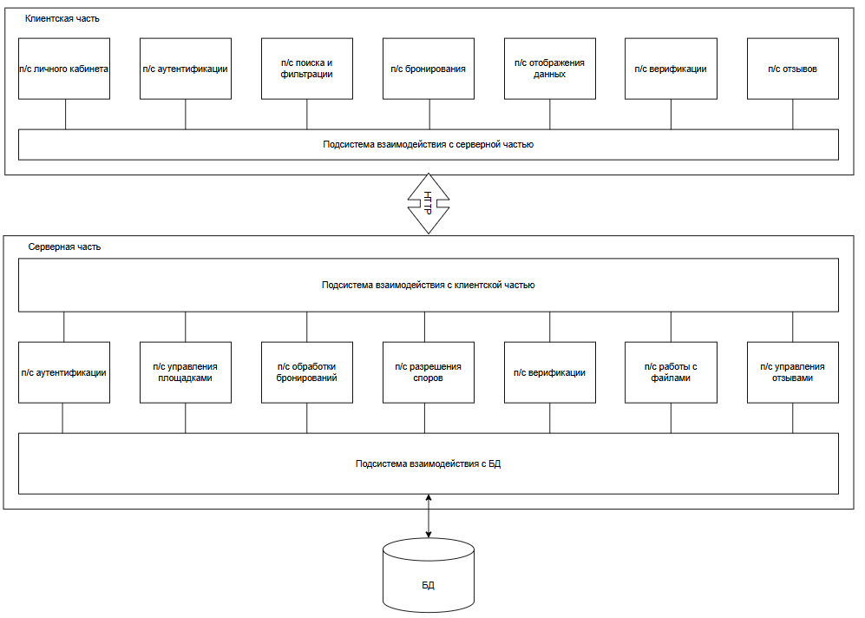
Рисунок 4 – Структурная схема системы
В данной системе выделена клиентская и серверная часть, которые взаимодействуют по протоколу HTTP (Hypertext Transfer Protocol).
В клиентской части выделены следующие подсистемы:
- подсистема личного кабинета, которая отображает и управляет персональными данными пользователя: просмотр и отмена бронирований, загрузка чека, управление площадками, подтверждение и отклонение бронирований, просмотр и разрешение споров, просмотр своих отзывов;
- подсистема аутентификации, отвечающая за сбор, проверку и отправку данных при входе и регистрации, хранение JWT-токена и выход из системы;
- подсистема поиска и фильтрации, в которой собираются и обрабатываются критерии поиска и формируются запросы к серверу для получения отфильтрованного списка площадок;
- подсистема бронирования, в которой выполняется выбор даты и времени в календаре, отображаются занятые слоты, рассчитываются стоимость и предоплата, отправляется заявка на бронирование, показывается QR-код для оплаты и выполняется загрузка чека;
- подсистема отображения данных, в которой визуализируются данные, полученные от сервера: каталог площадок и страница конкретной площадки с её характеристиками, рейтингом и описанием;
- подсистема отзывов, в которой собираются и проверяются текст и оценка отзыва, отправляется отзыв на сервер, отображаются список отзывов и рейтинг площадки;
- подсистема верификации предоставляет интерфейс для загрузки документов арендодателем, для администратора подсистема отображает список поданных заявок с возможностью просмотра прикреплённых документов и вынесения решения об одобрении или отклонении;
- подсистема взаимодействия с серверной частью, в которой формируются и отправляются HTTP-запросы к API, получаются и разбираются ответы, а данные передаются остальным клиентским подсистемам.
В серверной части выделены следующие подсистемы:
- подсистема взаимодействия с клиентской частью, в которой принимаются HTTP-запросы, выполняется их маршрутизация к нужным подсистемам и формируются ответы клиенту;
- подсистема аутентификации, в которой проверяются учётные данные пользователей, выполняется хеширование паролей, выдаются и проверяются JWT-токены, а также контролируется доступ по ролям;
- подсистема управления площадками, в которой выполняется создание, изменение и удаление площадок, управление их, а также загрузка изображений и QR-кодов;
- подсистема обработки бронирований, в которой проверяется доступность слотов, создаются бронирования, выполняется подтверждение и отклонение арендодателем, отмена арендатором, приём и сохранение чеков, а также автоматическая отмена при отсутствии чека в течение 24 часов;
- подсистема разрешения споров, в которой выполняется автоматическое открытие спора при отсутствии подтверждения чека в течение 24 часов, просмотр споров администратором и принятие решений с фиксацией результата;
- подсистема работы с файлами, в которой выполняется приём, сохранение и выдача файлов: изображений площадок, QR-кодов и чеков об оплате, документы верификации;
- подсистема верификации отвечает за обработку заявок на подтверждение личности арендодателей. Она принимает загружаемые документы, передаёт их на хранение в подсистему работы с файлами, управляет статусами заявок и обеспечивает доступ администратора к материалам проверки;
- подсистема управления отзывами, в которой выполняется приём и сохранение отзывов, привязка к подтверждённым бронированиям, предоставление списка отзывов и обновление рейтинга площадки;
- подсистема взаимодействия с БД, в которой выполняются операции чтения, записи, обновления и удаления данных.
  - Диаграмма вариантов использования
Диаграмма вариантов использования – это UML диаграмма, которая через акторов (действующих лиц) и прецеденты (ключевые функции) показывает, кто и как взаимодействует с системой. Она экономит время на согласование, снижает риски ошибок и служит фундаментом для детальной проработки функционала. Диаграмма помогает определить границы системы, выявить всех участников, выделить ключевые сценарии использования [14].
В диаграмме представлено четыре роли: Пользователь, Арендатор, Арендодатель и Администратор. Арендатор, Арендодатель и Администратор являются обобщениями Пользователя.
На рисунке 5 представлена диаграмма вариантов использования (часть 1).
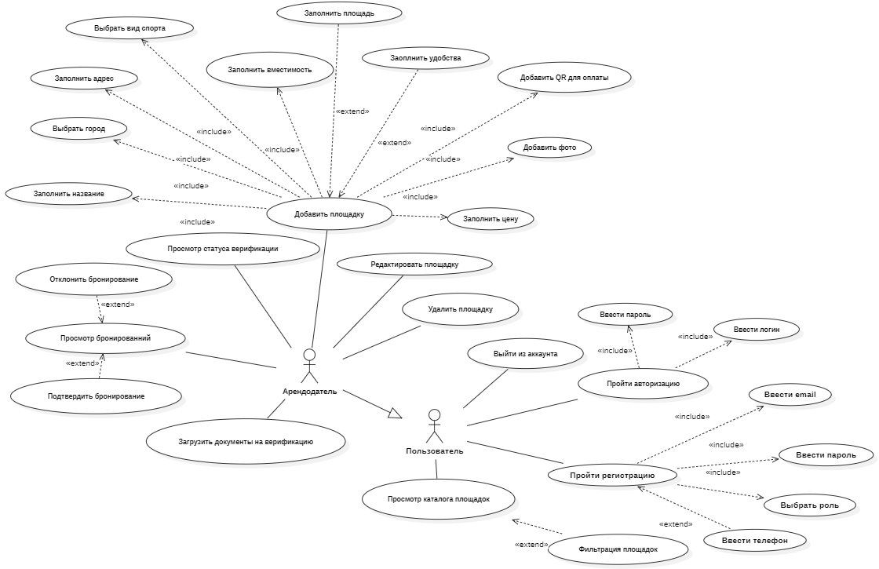
Рисунок 5 – Диаграмма вариантов использования (часть 1)
Пользователь может пройти регистрацию, что включает себя ввод электронной почты, ввод пароля и выбор роли, а также может быть расширено вводом номера телефона. Пользователь может пройти авторизацию, что включает в себя ввод логина и ввод пароля. Также Пользователь может выйти из аккаунта и просмотреть каталог площадок, что может быть расширено вариантом использования «Фильтрация площадок».
Арендатор может создать бронирование, что включает в себя выбор даты и времени, а также может быть расширено загрузкой чека об оплате. Вариант использования «Просмотр своих бронирований» может быть расширен отменой бронирования. Арендатор может просматривать свои отзывы, что расширяется вариантами «Добавить отзыв» и «Удалить отзыв». Просмотр избранных площадок может быть расширен вариантами «Добавить в избранное» и «Удалить из избранного».
На рисунке 6 представлена диаграмма вариантов использования (часть 2).
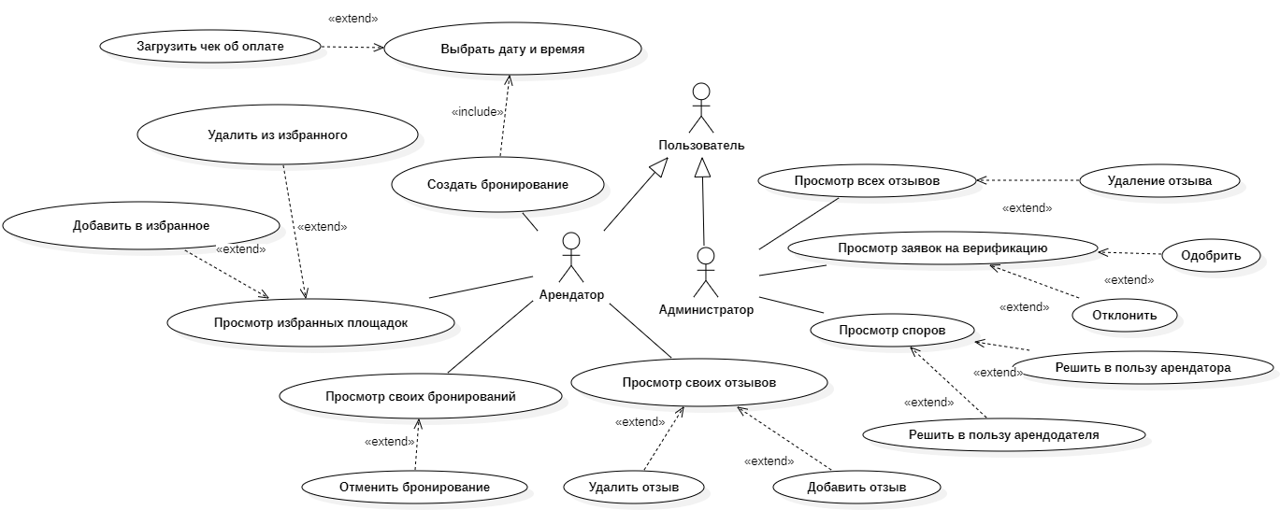
Рисунок 6 – Диаграмма вариантов использования (часть 2)
Арендодатель может добавить площадку, что включает в себя заполнение названия, адреса, выбор города и вида спорта, заполнение вместимости, площади, удобств, а также добавление фотографии и QR-кода для оплаты. Вариант использования «Редактировать площадку» может быть расширен заполнением цены. Арендодатель может удалить площадку, загрузить документы на верификацию и просмотреть статус верификации. Вариант использования «Просмотр бронирований» может быть расширен вариантами «Подтвердить бронирование» и «Отклонить бронирование».
Администратор может просматривать все отзывы, что расширяется вариантом «Удаление отзыва». Вариант использования «Просмотр заявок на верификацию» может быть расширен вариантами «Одобрить» и «Отклонить». Вариант использования «Просмотр споров» может быть расширен вариантами «Решить в пользу арендатора» и «Решить в пользу арендодателя.
  - Диаграмма деятельности
Диаграмма деятельности – это один из видов диаграмм, используемых в языке моделирования UML (Unified Modeling Language). Она представляет собой блок-схему, которая наглядно демонстрирует последовательность действий и потоков управления в системе, бизнес-процессе или алгоритме.
Основное предназначение диаграммы деятельности – визуализация динамических аспектов системы. Диаграмма помогает детализировать логику работы сложных методов, алгоритмов и вариантов использования, находить узкие места и возможности для оптимизации, благодаря наглядности диаграмм, легко выявлять избыточные шаги, задержки и неэффективные участки процесса [15].
На рисунке 7 представлена диаграмма деятельности системы (часть 1).
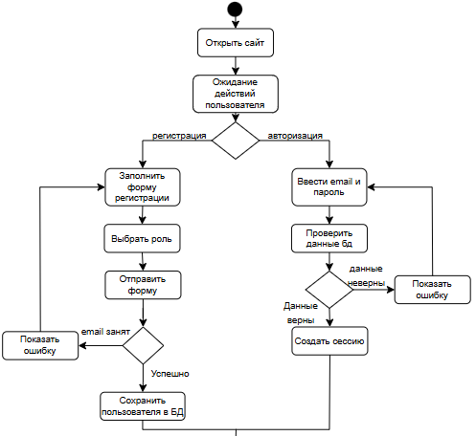
Рисунок 7 – Диаграмма деятельности системы (часть 1)
Диаграмма деятельности описывает полный жизненный цикл работы системы, начиная с открытия сайта и заканчивая завершением сессии.
Регистрация и авторизация. После открытия сайта система ожидает действий пользователя. При регистрации пользователь заполняет форму, выбирает роль и отправляет данные, в случае занятого email показывается ошибка, иначе данные сохраняются в БД. При авторизации вводятся email и пароль, данные проверяются в БД, и при успехе создаётся сессия.
На рисунке 8 представлена диаграмма деятельности (часть 2).
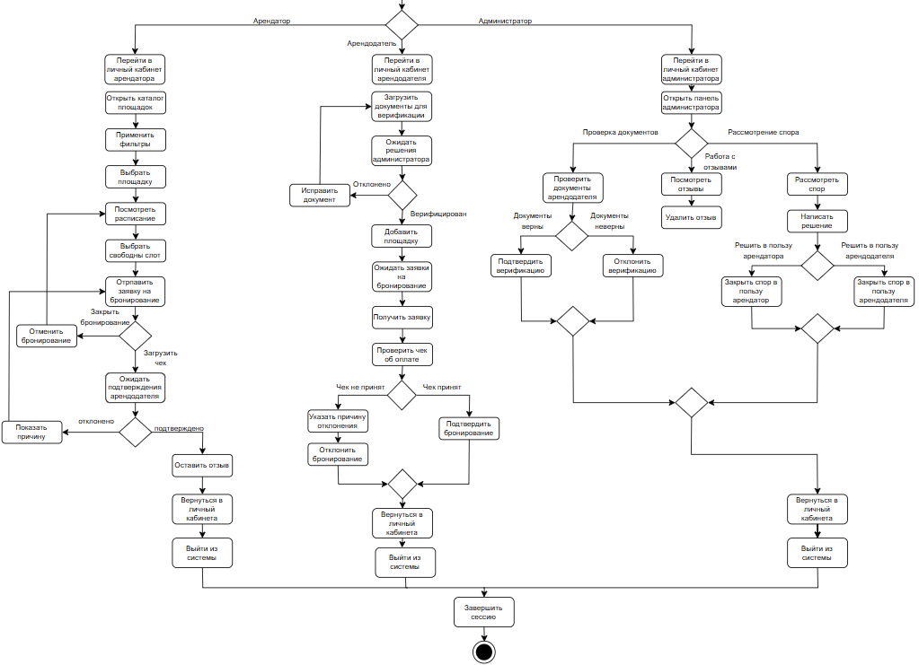
Рисунок 8 – Диаграмма деятельности системы (часть 2)
Арендатор. После входа переходит в каталог площадок, применяет фильтры, выбирает площадку, просматривает расписание и выбирает свободный слот. После отправки заявки на бронирование ожидает подтверждения арендодателя. При подтверждении может оставить отзыв, при отклонении видит причину. На любом этапе доступна отмена бронирования.
Арендодатель. После входа загружает документы для верификации и ожидает решения администратора. При успешной верификации получает доступ к добавлению площадки. Далее ожидает заявки на бронирование, проверяет загруженный арендатором чек об оплате и принимает решение, подтвердить бронирование либо отклонить его с указанием причины.
Администратор. Работает в трёх направлениях, проверяет документы арендодателей (одобряет или отклоняет верификацию), управляет отзывами (просматривает и удаляет), а также рассматривает споры, изучает ситуацию, пишет решение и закрывает спор в пользу одной из сторон.
Все три роли завершают работу возвратом в личный кабинет, выходом из системы и завершением сессии.
  - Диаграмма последовательностей
Диаграмма последовательности подробно описывает, как выполняются разные операции. Такие диаграммы показывают временной порядок или хронологию, когда, как и в какой очереди передаются сообщения [16].
Диаграмма последовательности описывает процесс бронирования спортивной площадки.
Процесс начинается с того, что Арендатор открывает каталог площадок и применяет фильтры для поиска. Страница каталога возвращает отфильтрованный список, после чего Арендатор выбирает интересующую площадку.
На рисунке 9 представлена диаграмма последовательности для варианта использования «Бронирование площадки».
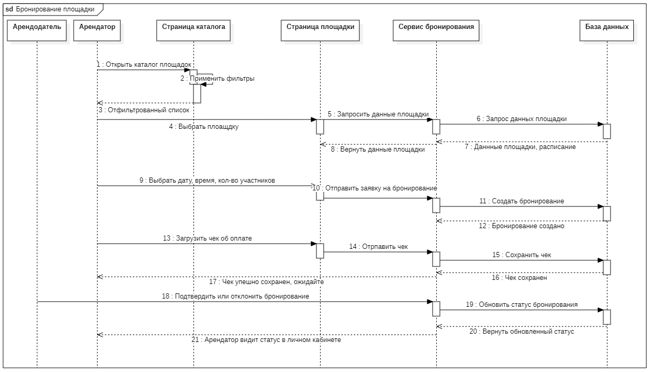
Рисунок 9 – Диаграмма последовательности для варианта использования «Бронирование площадки»
Страница площадки запрашивает у Сервиса бронирования данные о площадке, тот в свою очередь обращается к Базе данных, которая возвращает данные площадки и её расписание.
Получив информацию, Арендатор выбирает дату, время и количество участников, после чего отправляет заявку на бронирование. Сервис бронирования создаёт запись о бронировании в Базе данных и получает подтверждение о создании.
Далее Арендатор загружает чек об оплате и отправляет его через страницу площадки в Сервис бронирования. Сервис сохраняет чек в Базе данных, получает подтверждение и уведомляет Арендатора сообщением «Чек успешно сохранён, ожидайте».
На завершающем этапе Арендодатель получает заявку и принимает решение, подтвердить или отклонить бронирование. Сервис бронирования обновляет статус бронирования в Базе данных, получает обновлённые данные и отображает итоговый статус Арендатору в его личном кабинете.
На рисунке 10 представлена диаграмма последовательности для варианта использования «Добавить площадку».
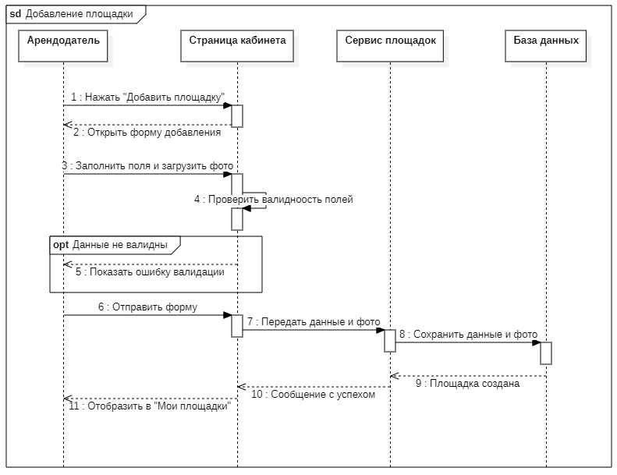
Рисунок 10 – Диаграмма последовательности для варианта использования «Добавить площадку»
Диаграмма последовательности описывает процесс добавления новой площадки.
Процесс начинается с того, что Арендодатель нажимает кнопку «Добавить площадку» в личном кабинете. Страница кабинета открывает форму добавления и возвращает её арендодателю. Арендодатель заполняет поля формы и загружает фотографию площадки, после чего Страница кабинета выполняет клиентскую проверку валидности введённых данных. В случае если данные не валидны, срабатывает альтернативный сценарий, арендодателю отображается сообщение об ошибке валидации, и он возвращается к заполнению формы.
Если данные корректны, Арендодатель отправляет форму. Страница кабинета передаёт данные и фотографию в Сервис площадок, который сохраняет их в Базе данных. База данных подтверждает успешное создание, возвращая ответ «Площадка создана». Сервис площадок передаёт сообщение об успехе на Страницу кабинета, после чего новая площадка отображается в разделе «Мои площадки» арендодателя.
  - Логическая модель данных
Логическая модель данных представляет информационную структуру, которая описывает данные, их свойства и взаимосвязи, но без привязки к конкретной системе управления базами данных. Она служит промежуточным звеном между концептуальной и физической моделями, позволяя формализовать требования к данным в независимом от технологий виде. Основными элементами логической модели являются сущности, атрибуты и связи между ними. [17].
На рисунке 11 представлена логическая модель данных.
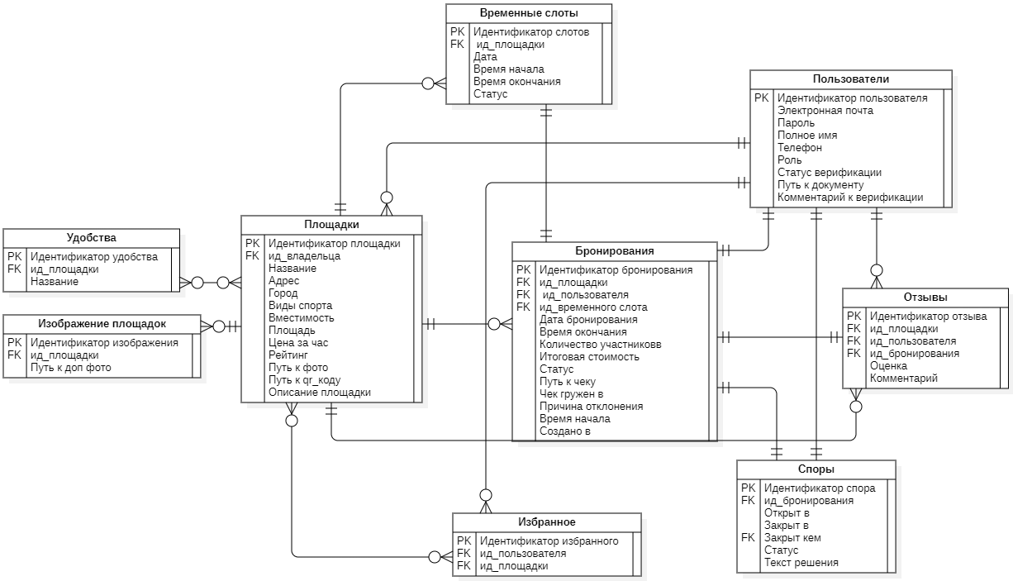
Рисунок 11 – Логическая модель данных
Логическая модель базы данных системы включает 11 взаимосвязанных сущностей. На таблицах 3 – 11 представлены сущности логической модели.
Таблица 3 – Сущность «Пользователи»
Идентификатор | Тип данных | Описание
Идентификатор пользователя | Целый | Уникальный идентификатор пользователя
Электронная почта | Символьный | Email пользователя
Пароль | Символьный | Хэш пароля для входа

Продолжение таблицы 3
Идентификатор | Тип данных | Описание
Телефон | Символьный | Номер телефона
Роль | Символьный | Роль в системе
Статус верификации | Символьный | Статус проверки арендодателя
Путь к документу верификации | Символьный | Путь к файлу документа
Комментарий к верификации | Символьный | Комментарий администратора
Полное имя | Символьный | ФИО пользователя
Таблица 4 – Сущность «Площадки»
Идентификатор | Тип данных | Описание
Идентификатор площадки | Целый | Уникальный идентификатор площадки
Ид_владельца | Целый | Ссылка на пользователя-арендодателя
Название | Символьный | Название площадки
Адрес | Символьный | Адрес площадки
Город | Символьный | Город расположения
Виды спорта | Символьный | Виды спорта
Вместимость | Целый | Максимальное число участников
Площадь | Числовой | Площадь площадки
Цена за час | Числовой | Стоимость аренды за 1 час
Рейтинг | Числовой | Средняя оценка по отзывам
Путь к фото | Символьный | Путь к основной фотографии
Путь к qr_коду | Символьный | Путь к QR-коду оплаты
Описание площадки | Символьный | Текст описания площадки
Таблица 5 – Сущность «Удобства»
Идентификатор | Тип данных | Описание
Идентификатор удобства | Целый | Уникальный идентификатор удобства
Продолжение таблицы 5
Идентификатор | Тип данных | Описание
Ид_площадки | Целый | Ссылка на площадку
Название | Символьный | Название удобства
Таблица 6 – Сущность «Временные слоты»
Идентификатор | Тип данных | Описание
Идентификатор слота | Целый | Уникальный идентификатор слота
Ид_площадки | Целый | Ссылка на площадку
Дата | Дата | Дата слота
Время начала | Время | Начало интервала
Время окончания | Время | Окончание интервала
Статус | Символьный | Доступность
Таблица 7 – Сущность «Бронирования»
Идентификатор | Тип данных | Описание
Идентификатор бронирования | Целый | Уникальный идентификатор бронирования
Ид_площадки | Целый | Ссылка на площадку
Ид_пользователя | Целый | Ссылка на арендатора
Ид_временного слота | Целый | Ссылка на слот
Дата бронирования | Дата | Дата бронирования
Время начала | Время | Время начала бронирования
Время окончания | Время | Время окончания бронирования
Количество участников | Целый | Количество участников
Итоговая стоимость | Числовой | Общая стоимость
Статус | Символьный | Текущее состояние бронирования
Путь к чеку | Символьный | Путь к загруженному чеку
Чек загружен в | Дата/Время | Дата и время загрузки чека
Причина отклонения | Символьный | Текст причины отклонения
Создано в | Дата/Время | Дата/Время создания бронирования
Таблица 8 – Сущность «Отзывы»
Идентификатор | Тип данных | Описание
Идентификатор отзыва | Целый | Уникальный идентификатор отзыва
Ид_площадки | Целый | Ссылка на площадку
Ид_пользователя | Целый | Ссылка на автора
Ид_бронирования | Целый | Ссылка на бронирование
Оценка | Целый | Оценка
Комментарий | Символьный | Текст отзыва
Таблица 9 – Сущность «Избранное»
Идентификатор | Тип данных | Описание
Идентификатор избранного | Целый | Уникальный идентификатор записи
Ид_пользователя | Целый | Ссылка на пользователя
Ид_площадки | Целый | Ссылка на площадку
Добавлено в | Дата/Время | Дата и время добавления
Таблица 10 – Сущность «Споры»
Идентификатор | Тип данных | Описание
Идентификатор спора | Целый | Уникальный идентификатор спора
Ид_бронирования | Целый | Ссылка на бронирование
Открыт в | Дата/Время | Дата и время открытия
Закрыт в | Целый | Дата и время закрытия
Закрыт кем | Целый | Администратор, закрывший спор
Статус | Символьный | Состояние спора
Текст решения | Символьный | Решение администратора по спору
Таблица 11 – Сущность «Изображение площадок»
Идентификатор | Тип данных | Описание
Идентификатор изображение площадок | Целый | Уникальный идентификатор изображение площадок
Ид_площадки | Целый | Ссылка на площадку
Путь к доп фото | Символьный | Путь к доп фото
  - Описание операционной системы
В качестве основного программного обеспечения для разработки веб-платформы была выбрана Windows 10. Продукт корпорации Microsoft остается одной из самых востребованных и проверенных временем платформ в мире. Благодаря продуманному графическому интерфейсу, система делает взаимодействие пользователя с компьютерным железом интуитивно понятным, что значительно повышает общую эффективность работы [18].
Для проекта важна стабильность, и Windows 10 предоставляет среду, в которой все компоненты приложения работают бесперебойно. ОС поддерживает весь технологический стек, необходимый для разработки, здесь разворачивается интерпретатор Python, надежная база данных PostgreSQL вместе с графическим инструментом pgAdmin 4, а также редактор кода VS Code. Поскольку серверная логика приложения строится на базе FastAPI и SQLAlchemy, полная совместимость Windows с этими библиотеками гарантирует отсутствие конфликтов при написании и отладке кода.
  - Описание языка программирования
Для написания серверной части приложения был выбран язык Python. Это современный высокоуровневый язык программирования общего назначения, отличающийся простым и выразительным синтаксисом. Python является одним из наиболее популярных языков для разработки веб-приложений и серверной логики [19]. Он обладает следующими особенностями:
- лаконичный и читаемый синтаксис, позволяющий писать код быстро и с минимальным количеством ошибок;
- обширная экосистема библиотек и фреймворков, включая FastAPI и SQLAlchemy, которые использовались при разработке серверной части системы;
- высокая скорость разработки и простота сопровождения кода;
- широкое применение в области веб-разработки, что обеспечивает большое сообщество разработчиков и обилие документации.
Для написания клиентской части приложения был выбран язык JavaScript. Это интерпретируемый язык программирования, являющийся стандартом для разработки веб-интерфейсов и исполняемый непосредственно в браузере пользователя без какой-либо предварительной компиляции. В отличие от серверных языков, JavaScript работает на стороне клиента, обеспечивая динамическое взаимодействие пользователя со страницей [20]. Язык обладает следующими особенностями:
- нативная поддержка всеми современными браузерами без необходимости установки дополнительного программного обеспечения;
- возможность асинхронного взаимодействия с сервером;
- простота интеграции с HTML и CSS для построения интерактивного пользовательского интерфейса.
  - Описание среды разработки
В качестве среды разработки для создания веб-приложения был выбран Visual Studio Code – бесплатный редактор кода с открытым исходным кодом, разработанный компанией Microsoft [21]. Visual Studio Code обладает широкими возможностями и является одним из наиболее популярных инструментов среди веб-разработчиков. Высокая эффективность работы в данной среде обеспечивается её ключевыми особенностями, среди которых стоит выделить кроссплатформенность, позволяющую использовать редактор на операционных системах Windows, macOS и Linux для максимальной гибкости при выборе рабочей среды. Также важную роль играет поддержка множества языков программирования, обеспечивающая качественную подсветку синтаксиса, автодополнение и отладку для Python, JavaScript, HTML, CSS и других используемых в проекте инструментов. Дополнительным преимуществом является встроенный терминал, наличие которого позволяет запускать сервер, выполнять команды Python и управлять виртуальным окружением непосредственно из интерфейса редактора без необходимости переключения между окнами.
  - Описание используемых библиотек
Для обеспечения авторизации и аутентификации пользователей в системе SportBook использовалась библиотека python-jose. Она реализует стандарт JWT (JSON Web Token) – механизм передачи данных аутентификации между клиентом и сервером в виде подписанного токена. Библиотека формирует токен с ограниченным сроком действия, который передаётся в заголовке каждого запроса и проверяется на стороне сервера при обращении к защищённым эндпоинтам, что исключает необходимость хранить сессию на сервере [22].
Для безопасного хранения паролей пользователей применялась библиотека passlib с алгоритмом хэширования. Пароли хранятся в базе данных исключительно в хэшированном виде, что исключает их компрометацию при возможной утечке данных [23].
Для валидации входящих данных на сервере использовалась библиотека Pydantic. Она позволяет описывать структуру данных через классы Python и автоматически проверять соответствие входящих запросов заданным типам и ограничениям. При передаче некорректных данных библиотека возвращает клиенту понятное сообщение об ошибке с указанием конкретного поля [24].
Для загрузки конфигурационных параметров из файла окружения использовалась библиотека python-dotenv. Она позволяет хранить чувствительные данные, строку подключения к базе данных и секретный ключ для подписи токенов в отдельном файле, не включаемом в систему контроля версий. Это обеспечивает разделение конфигурации и кода приложения, а также защиту чувствительных данных от случайного попадания в открытый доступ [25].
  - Выводы по главе
В данной главе представлено проектирование разрабатываемой системы по бронированию спортивных площадок с использованием методологий структурного проектирования и языка UML. Здесь описана архитектура, приведена структурная схема и разработан комплекс диаграмм, а также сформирована логическая модель данных и обоснован выбор программного стека для реализации проекта.

- Реализация системы
  - Описание экранных форм системы
Разработанное программное приложение имеет клиент-серверную архитектуру. Экранные формы серверной части представлены на рисунках 12-35.
На рисунке 12 представлена экранная форма входа в систему.
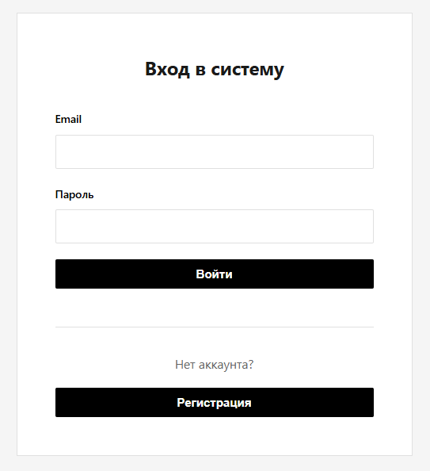
Рисунок 12 – Экранная форма входа
На экранной форме «Вход в систему» расположены следующие элементы: заголовок окна, поле ввода «Email» и поле ввода «Пароль». Для подтверждения входа используется кнопка «Войти». Ниже находится информационная надпись «Нет аккаунта?» и кнопка «Регистрация», предназначенная для перехода к созданию новой учетной записи.
На рисунке 13 представлена экранная форма с предупреждением, что указана неверная почта либо пароль.
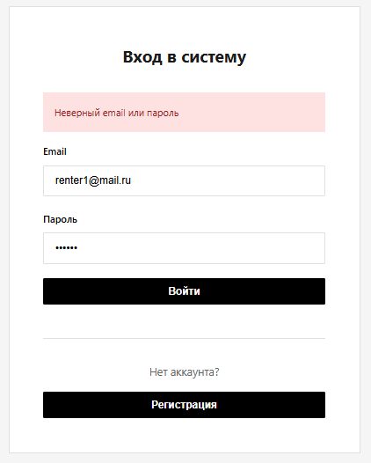
Рисунок 13 – Экранная форма входа с предупреждением
При попытке ввести почту или пароль, которого нету в базе данных, то появляется предупреждение и неверном пароле или почте.
Экранная форма регистрации представлена на рисунке 14.
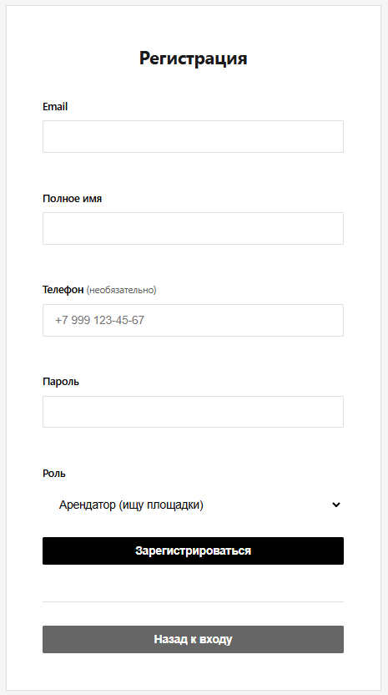
Рисунок 14 – Экранная форма регистрации
Экранная форма «Регистрация» содержит заголовок и набор полей для создания учетной записи, «Email», «Полное имя», «Телефон» (с пометкой о необязательности заполнения), «Пароль» и выпадающий список «Роль» для выбора типа пользователя. Основное действие выполняется нажатием кнопки «Зарегистрироваться». В нижней части формы предусмотрена кнопка «Назад к входу» для возврата к окну авторизации.
На рисунке 15 представлена экранная форма с предупреждением, что пользователь с такой почтой уже существует.
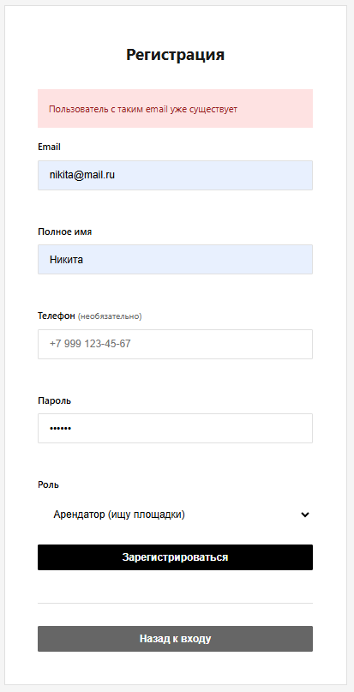
Рисунок 15 – Экранная форма регистрации с предупреждением
При попытке зарегистрировать аккаунт с уже существующей почтой, появится ошибка, что пользователь с таким email уже существует.
Экранная форма с предупреждениями о некорректном email, пустом имени пользователя и коротком пароле представлена на рисунке 16.
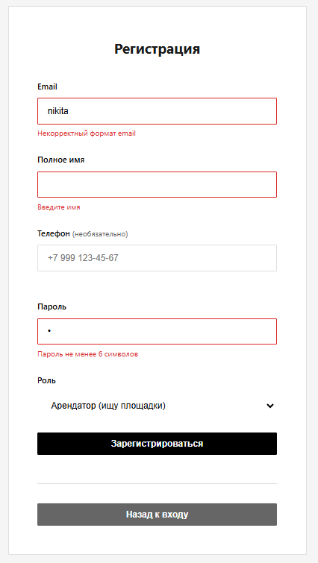
Рисунок 16 – Экранная форма регистрации с предупреждениями
Если пользователь введет некорректный email, оставит поле с вводом имени пустым, введет пароль меньше 6 символов, то появятся предупреждения.
На рисунке 17 представлена экранная форма регистрации с установленным ограничением по длине ввода, не более 20 символов.
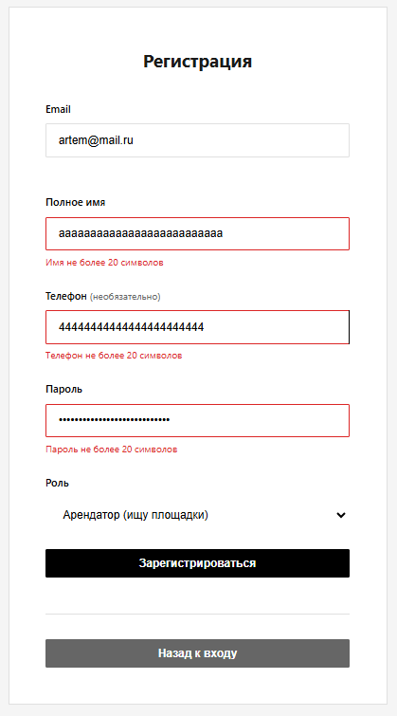
Рисунок 17 – Экранная форма регистрации с ограничениями по символам
При превышении этого лимита соответствующие поля выделяются красной рамкой, а под ними отображаются текстовые предупреждения: «Имя не более 20 символов», «Телефон не более 20 символов» и «Пароль не более 20 символов».
Экранная форма главной страницы представлена на рисунке 18.
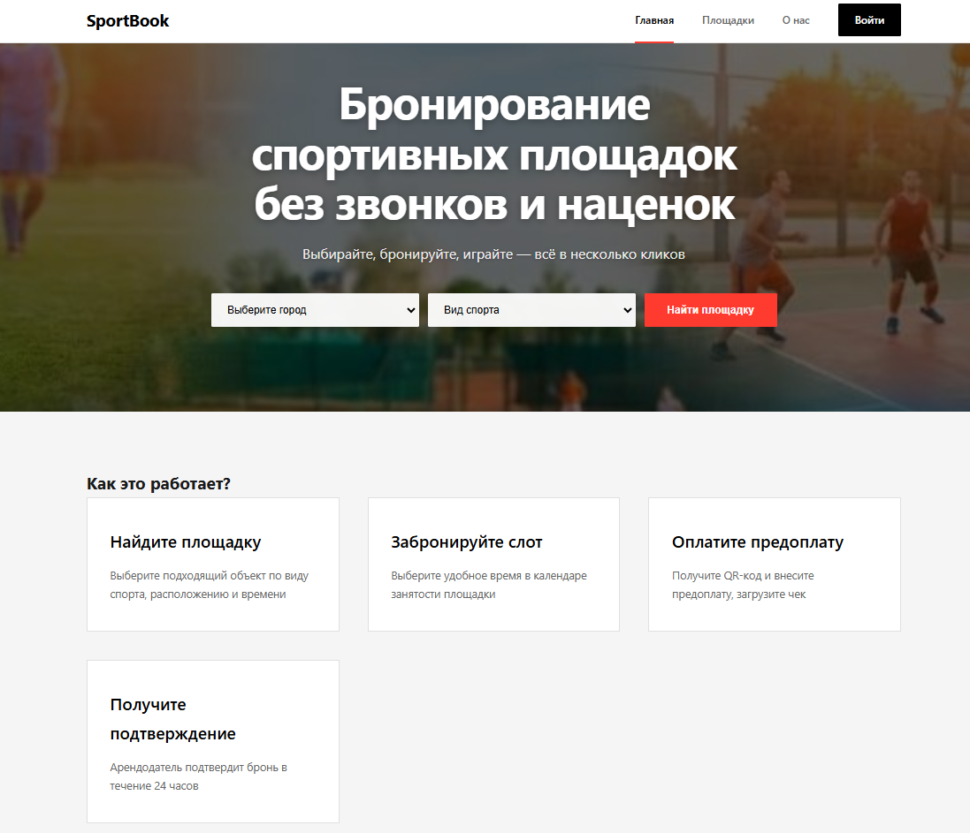
Рисунок 18 – Главная страница
Главная страница сайта содержит навигационную панель с логотипом, ссылками «Главная», «Площадки», «О нас» и кнопкой «Войти». Центральный блок представлен фоновым изображением, с заголовком «Бронирование спортивных площадок без звонков и наценок», подзаголовком и формой быстрого поиска, включающей выпадающие списки «Выберите город», «Вид спорта» и кнопку «Найти площадку». Ниже расположен информационный раздел «Как это работает?», состоящий из четырех блоков с описанием этапов сервиса: поиск объекта по фильтрам, выбор времени в календаре занятости, внесение предоплаты с загрузкой чека и получение подтверждения от арендодателя в течение 24 часов.
Страница «Каталог спортивных площадок» расположена на рисунке 19.
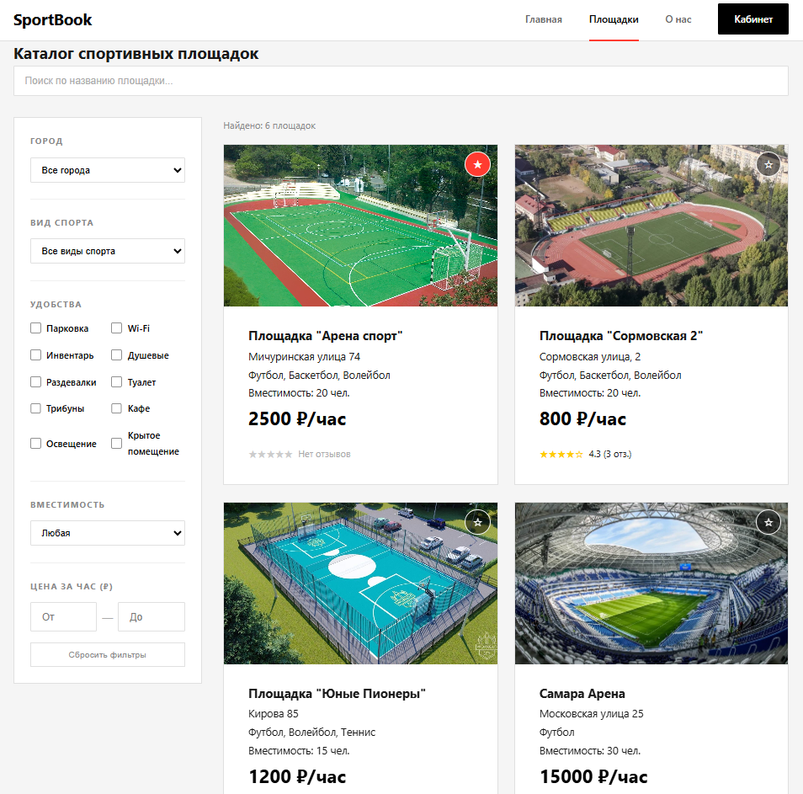
Рисунок 19 – Страница каталога спортивных площадок
Страница каталога включает в себя верхнюю панель навигации с логотипом, ссылками на разделы и кнопкой «Кабинет», а также строку поиска по названию площадки.
С левой стороны расположен функциональный блок фильтров, позволяющий сортировать объекты по городу, виду спорта, вместимости и ценовому диапазону, а также выбирать удобства (парковка, инвентарь, раздевалки и другие). Основную часть страницы занимает сетка карточек найденных площадок, где для каждого объекта отображается фотография, название, адрес, доступные виды спорта, вместимость, стоимость аренды за час и рейтинг на основе отзывов. На карточках также предусмотрена иконка «избранное» в виде звезды для быстрого сохранения площадки.
Страница площадки представлена на рисунке 20.
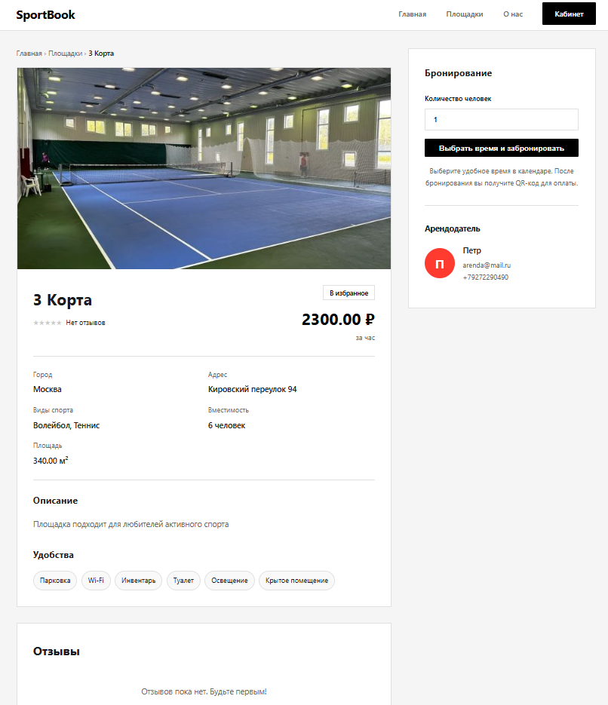
Рисунок 20 – Страница площадки
В верхней части страницы под навигационной панелью и «хлебными крошками» расположено крупное изображение спортивного зала, под которым указаны название площадки, рейтинг, кнопка «В избранное» и стоимость аренды за час. В основном блоке представлены технические характеристики: город, точный адрес, доступные виды спорта, вместимость и общая площадь, а ниже размещено текстовое описание и список удобств в виде тегов (парковка, Wi-Fi, туалет и другие). Справа находится виджет бронирования, где пользователь вводит количество человек и нажимает кнопку «Выбрать время и забронировать», а также блок с контактными данными арендодателя. Нижнюю часть страницы занимает раздел «Отзывы», предназначенный для обратной связи от посетителей.
Страница «О нас» представлена на рисунке 21.
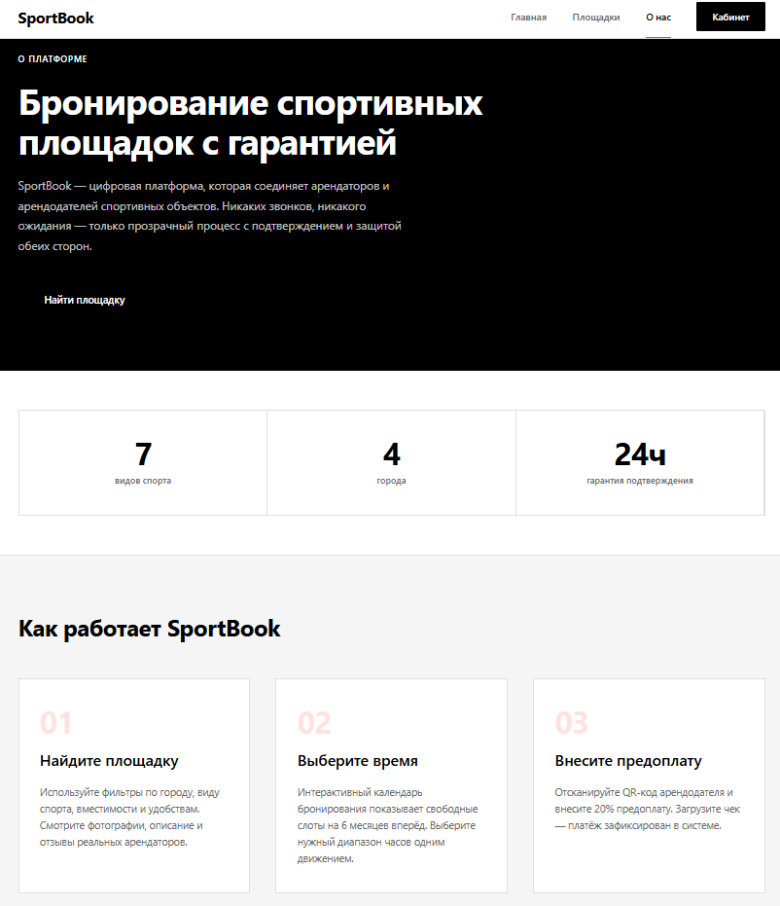
Рисунок 21 – Страница о нас
Центральный блок на черном фоне включает заголовок «Бронирование спортивных площадок с гарантией», краткое описание задачи платформы и кнопку «Найти площадку». Ниже расположен ряд с ключевыми показателями сервиса: 7 видов спорта, присутствие в 4 городах и гарантия подтверждения брони в течение 24 часов. В нижней части страницы находится раздел «Как работает SportBook».
Страница личного кабинета арендатора представлена на рисунке 22.
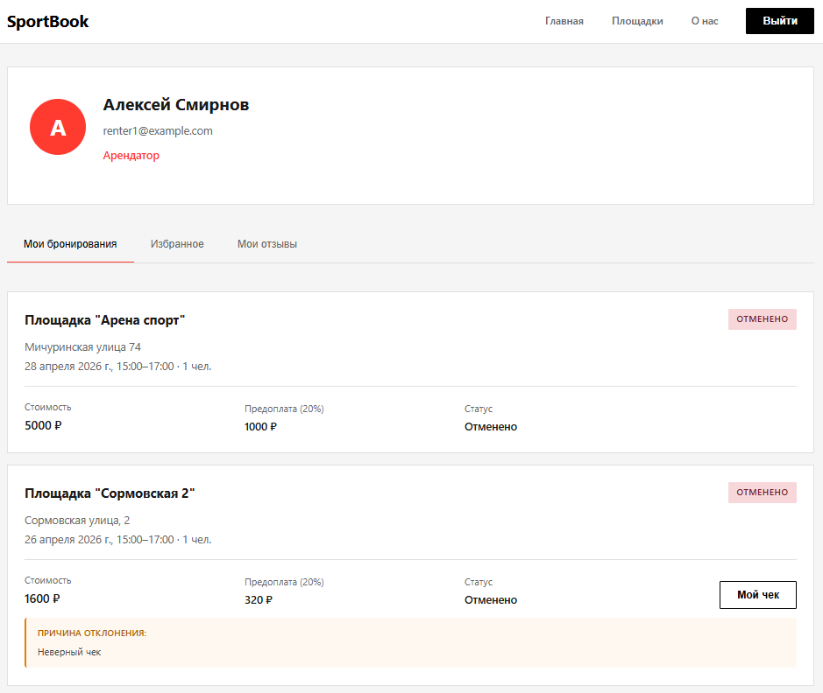
Рисунок 22 – Страница личного кабинета арендатора, раздел «Мои бронирования»
Страница содержит профиль пользователя с именем, его email и указанием роли «Арендатор». Ниже расположено меню с тремя вкладками: «Мои бронирования», «Избранное» и «Мои отзывы». В активной вкладке «Мои бронирования» отображаются карточки заказов, включающие название площадки, адрес, дату, время и количество человек. Каждая карточка содержит финансовую информацию (полную стоимость и размер внесенной предоплаты 20%), а также текущий статус бронирования. Для отмененных заявок предусмотрено отображение причины отклонения, например «Неверный чек», и кнопка «Мой чек» для просмотра загруженного документа.
На рисунке 23 в основной части страницы представлен список сохраненных площадок.
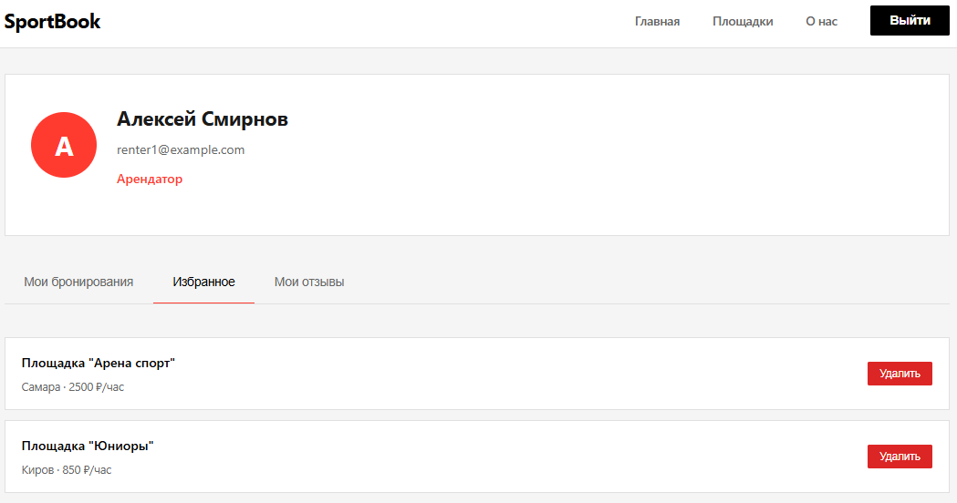
Рисунок 23 – Страница личного кабинета арендатора, раздел «Избранное»
С правой стороны каждой карточки расположена кнопка «Удалить» красного цвета, предназначенная для исключения выбранной площадки из списка избранного. Пользователь может кликнуть на избранную площадку и перейти на нее.
В основной области страницы на рисунке 24 представлен список оставленных отзывов.
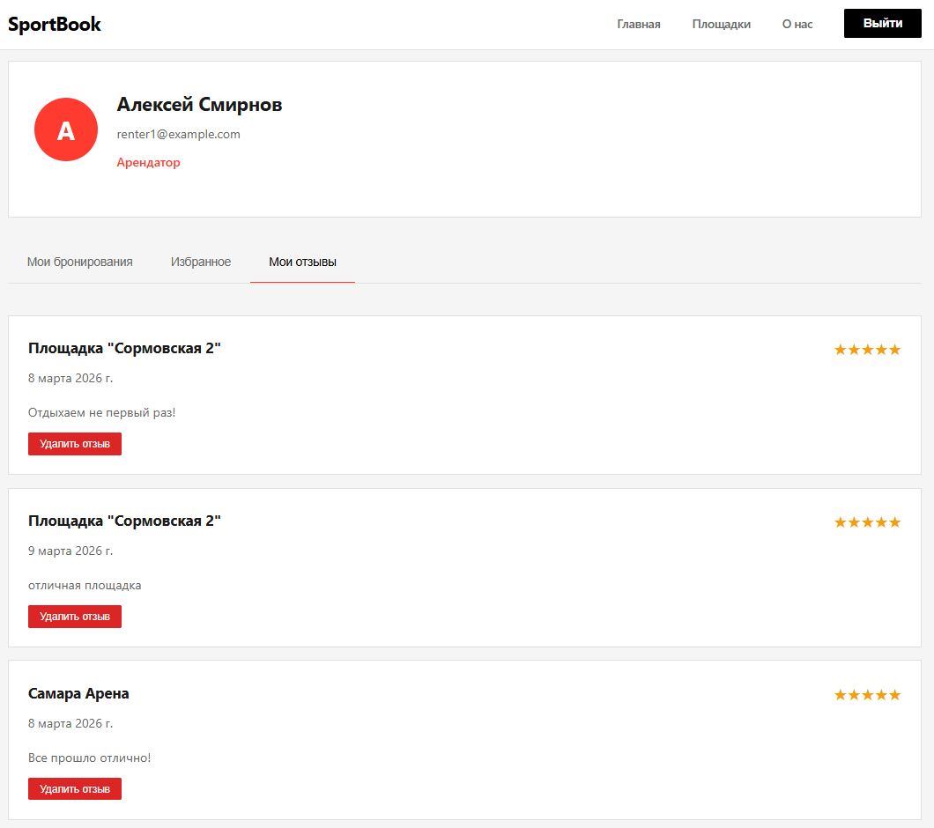
Рисунок 24 – Страница личного кабинета арендатора, раздел «Мои отзывы»
В каждой карточке отображается название спортивного объекта, дата публикации отзыва, поставленная оценка в виде пятизвездочного рейтинга и текст самого комментария. Для управления контентом в каждой карточке предусмотрена кнопка «Удалить отзыв», выделенная красным цветом для быстрой идентификации действия.
Календарь бронирования представлен на рисунке 25.
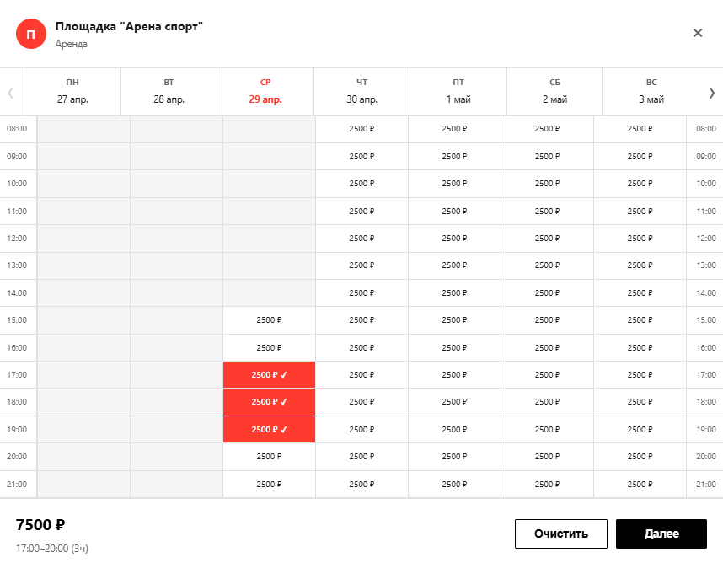
Рисунок 25 – Календарь бронирования
Модальное окно бронирования площадки представляет собой интерактивный календарь с сеткой расписания по часам и дням недели. В верхней части окна указано название объекта и расположена кнопка закрытия, а под ними находится панель переключения дат. Основную область занимает таблица, где в ячейках отображается стоимость аренды за конкретный час; при этом выбранные временные слоты выделяются красным цветом и отмечаются галочкой. В нижней части формы выводится итоговая сумма бронирования, выбранный временной интервал и его общая продолжительность. Для завершения операции предусмотрены кнопки управления: «Очистить» для сброса выбора и «Далее» для перехода к следующему этапу оформления.
На рисунке 26 представлен следующий шаг подтверждения созданного бронирования площадки.
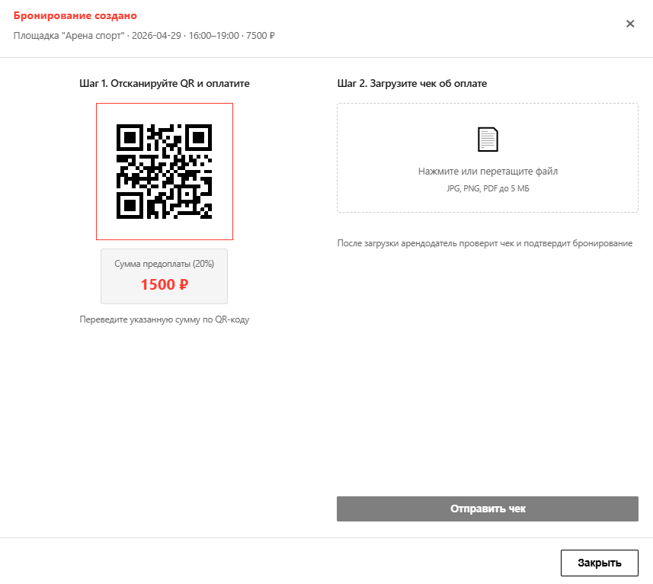
Рисунок 26 – Модальное окно бронирования
Окно бронирования содержит информацию о деталях заказа (дата, время, полная стоимость) и пошаговую инструкцию по оплате. На первом этапе пользователю предлагается отсканировать QR-код для перевода суммы предоплаты в размере 20% от общей стоимости, которая в данном случае составляет 1500 ₽. Второй этап включает область для загрузки чека об оплате с поддержкой форматов. Под формой загрузки указано, что арендодатель проверит документ для подтверждения бронирования. Для завершения процесса предусмотрена кнопка «Отправить чек», а в нижней части окна расположена кнопка «Закрыть». Пользователь может прервать бронирование кнопкой «Закрыть» или крестиком в верхнем правом углу и загрузить чек об оплате в течении 24 часов.
На рисунке 27 представлена страница личного кабинета с активным бронированием.
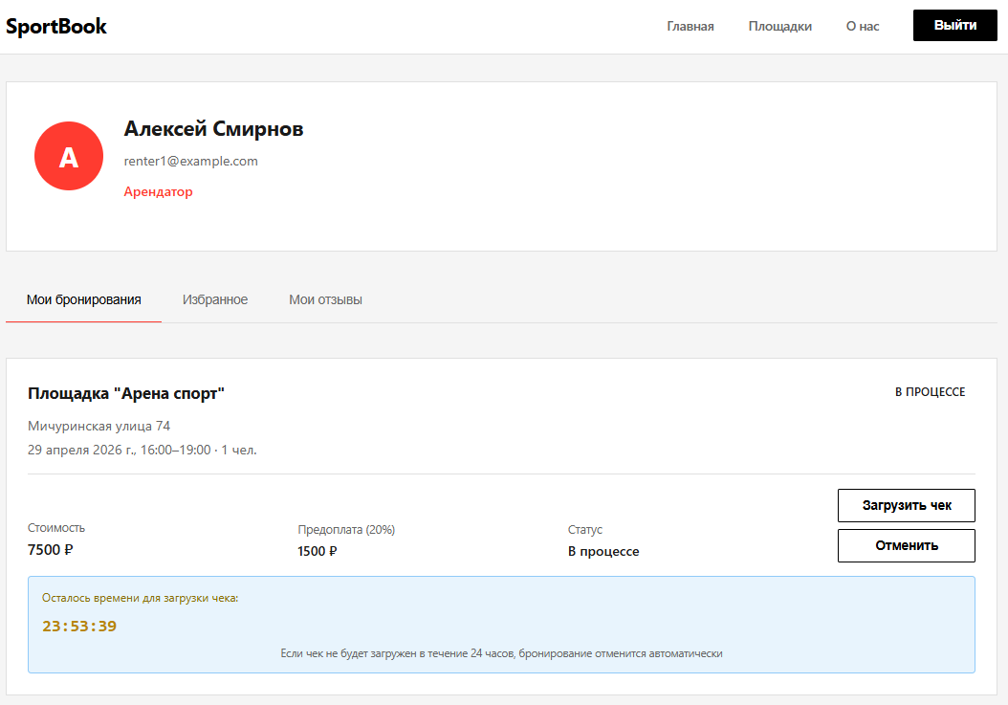
Рисунок 27 – Страница личного кабинета арендатора, активное бронирование
Страница личного кабинета арендатора отображает активное бронирование площадки со статусом «В процессе». В карточке заказа указаны адрес, дата, время, полная стоимость и сумма необходимой предоплаты. Справа расположены функциональные кнопки «Загрузить чек» и «Отменить». Особенностью данной формы является информационный блок с таймером обратного отсчета, показывающим оставшееся время для загрузки подтверждающего документа, и предупреждением о том, что по истечении 24 часов бронирование будет автоматически отменено.
Страница личного кабинета арендодателя представлена на рисунке 28.
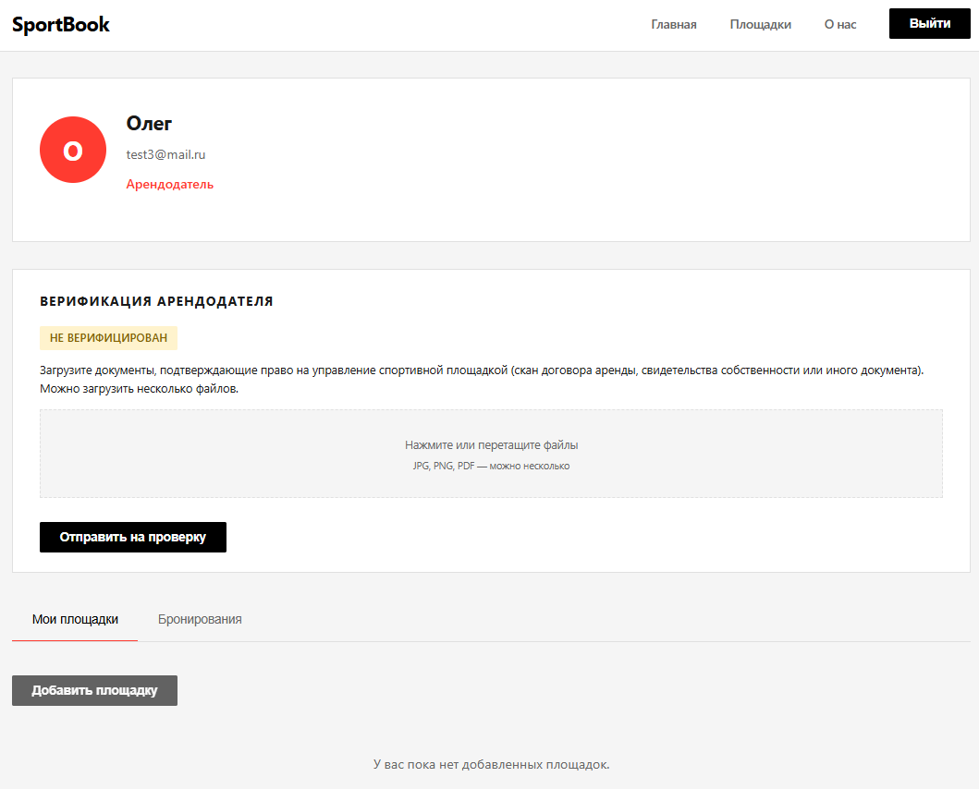
Рисунок 28 – Страница личного кабинета арендодателя
Страница личного кабинета содержит профиль пользователя с указанием его роли и контактного email, а также навигационную панель сайта с кнопкой «Выйти». Центральную часть страницы занимает блок «Верификация арендодателя» со статусом «Не верифицирован», где пользователю предлагается загрузить документы (скан договора аренды или свидетельства собственности) через специальную область загрузки файлов. Для завершения этого процесса предусмотрена кнопка «Отправить на проверку». В нижней части формы расположены вкладки «Мои площадки» и «Бронирования», кнопку «Добавить площадку» можно нажать, после верификации арендодателя, без верификации добавить площадку не получится.
На рисунке 29 представлен статут «На проверке».
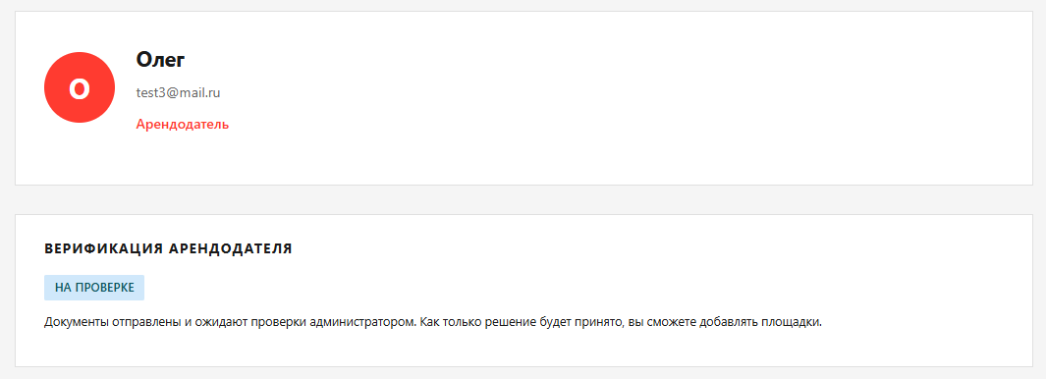
Рисунок 29 – Страница личного кабинета арендодателя, статус «На проверке»
После отправки документов на проверку, изменяется статус на «На проверке», арендодатель ожидает ответа от администратора.
На рисунке 30 представлена страница арендодателя.
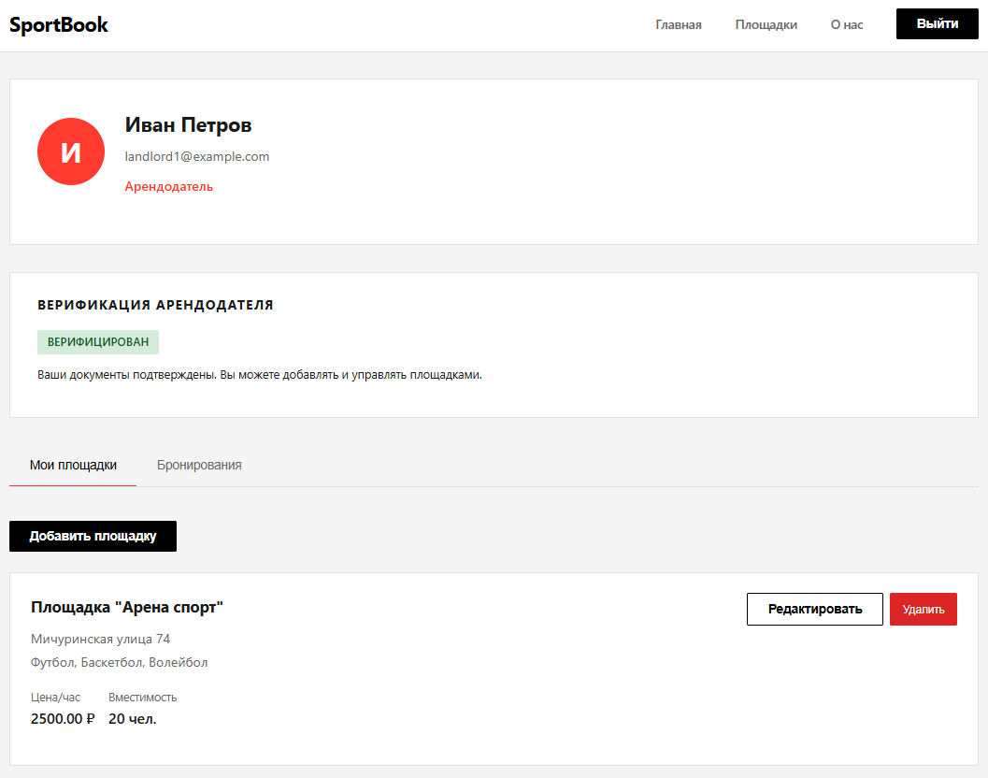
Рисунок 30 – Верифицированная страница арендодателя
После успешной верификации, арендодатель может просматривать свои площадки, удалять их, редактировать и добавлять новые.
Страница добавление новой площадки представлена на рисунке 31.
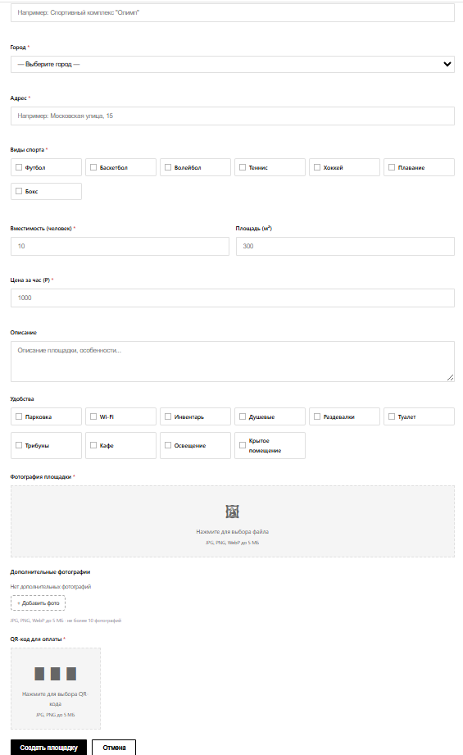
Рисунок 31 – Страница добавление новой площадки
В верхней части формы расположены текстовые поля для ввода названия площадки и точного адреса, а также выпадающий список для выбора города. Для указания специализации объекта предусмотрен блок «Виды спорта» с набором чекбоксов, включающих футбол, баскетбол, волейбол, теннис, хоккей, плавание и бокс. Технические и финансовые параметры площадки задаются через поля ввода вместимости (количество человек), общей площади в квадратных метрах и стоимости аренды за один час. Ниже расположено многострочное текстовое поле для подробного описания особенностей объекта и раздел «Удобства», где с помощью чекбоксов можно отметить наличие парковки, Wi-Fi, инвентаря, душевых, раздевалок, туалета, трибун, кафе, освещения и крытого помещения. Ниже расположена область «Фотография площадки» для загрузки основного изображения объекта, которая будет обложкой карточки, дополнительные фото можно загрузить, для более подробной информации о площадке. Ниже находится блок «QR-код для оплаты», предназначенный для загрузки изображения персонального QR-кода арендодателя, который будет использоваться клиентами для внесения предоплаты. В нижней части формы размещены основные управляющие элементы: черная кнопка «Создать площадку» для фиксации всех введенных данных в системе и белая кнопка «Отмена» для возврата в личный кабинет без сохранения изменений.
На рисунке 32 представлен раздел «Бронирования» в личном кабинете арендодателя.
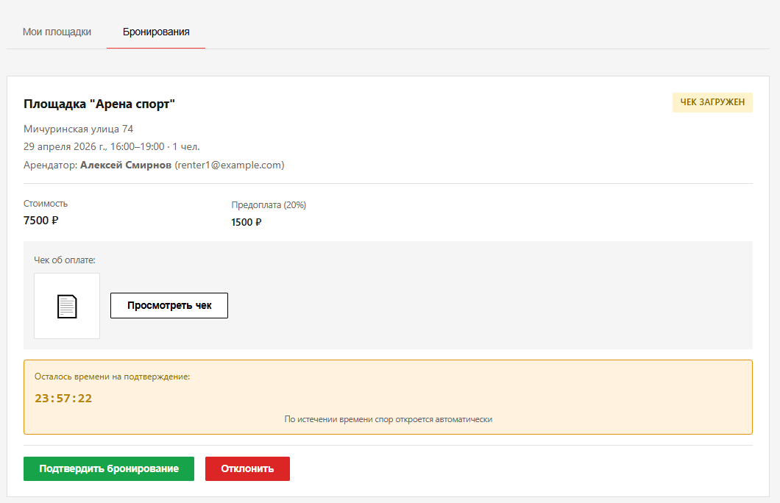
Рисунок 32 – Страница личного кабинета арендодателя, раздел «Бронирования»
В верхней части карточки указано название объекта, его адрес, дата и время сеанса, количество человек, а также имя и email арендатора. Справа отображается статус «ЧЕК ЗАГРУЖЕН», подтверждающий наличие платежного документа. Под основной информацией приведен расчет стоимости: общая сумма и размер внесенной предоплаты (20%). В центральной части блока находится функциональная область «Чек об оплате» с кнопкой «Просмотреть чек» для верификации транзакции. Ниже расположен информационный блок с таймером обратного отсчета, показывающим оставшееся время на подтверждение заявки, и предупреждением о том, что по истечении срока спор откроется автоматически. Для принятия решения по бронированию предусмотрены две кнопки: зеленая «Подтвердить бронирование» и красная «Отклонить».
На рисунке 33 представлен личный кабинет администратора.
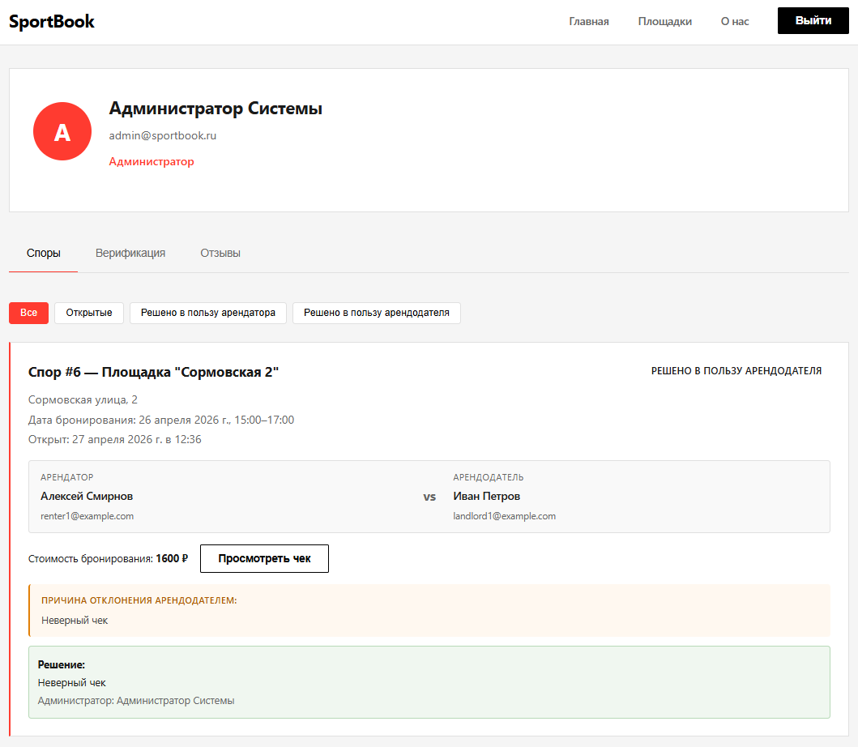
Рисунок 33 – Страница личного кабинета администратора, раздел «Споры»
Страница личного кабинета «Администратора» предназначена для управления конфликтными ситуациями и модерации платформы. В верхней части экрана расположена стандартная панель навигации с логотипом и кнопкой «Выйти», а под ней находится блок профиля с именем администратора, его почтой и указанием роли. Основной интерфейс разделен на три вкладки: «Споры», «Верификация» и «Отзывы», в активном разделе «Споры» реализована система фильтрации заявок по категориям «Все», «Открытые», «Решено в пользу арендатора» и «Решено в пользу арендодателя». Ниже представлена карточка конкретного спора, которая включает номер обращения, название и адрес площадки, дату бронирования и время открытия претензии. Внутри карточки указаны данные обеих сторон, арендатора и арендодателя с их контактными email, прописана стоимость услуги и размещена кнопка «Просмотреть чек» для просмотра оплаты. Завершают описание спора информационные блоки с указанием причины отклонения заявки владельцем объекта и итоговое решение администратора с комментарием, а в углу карточки зафиксирован финальный статус разбирательства.
На рисунке 34 находится личный кабинет администратора, раздел верификация.
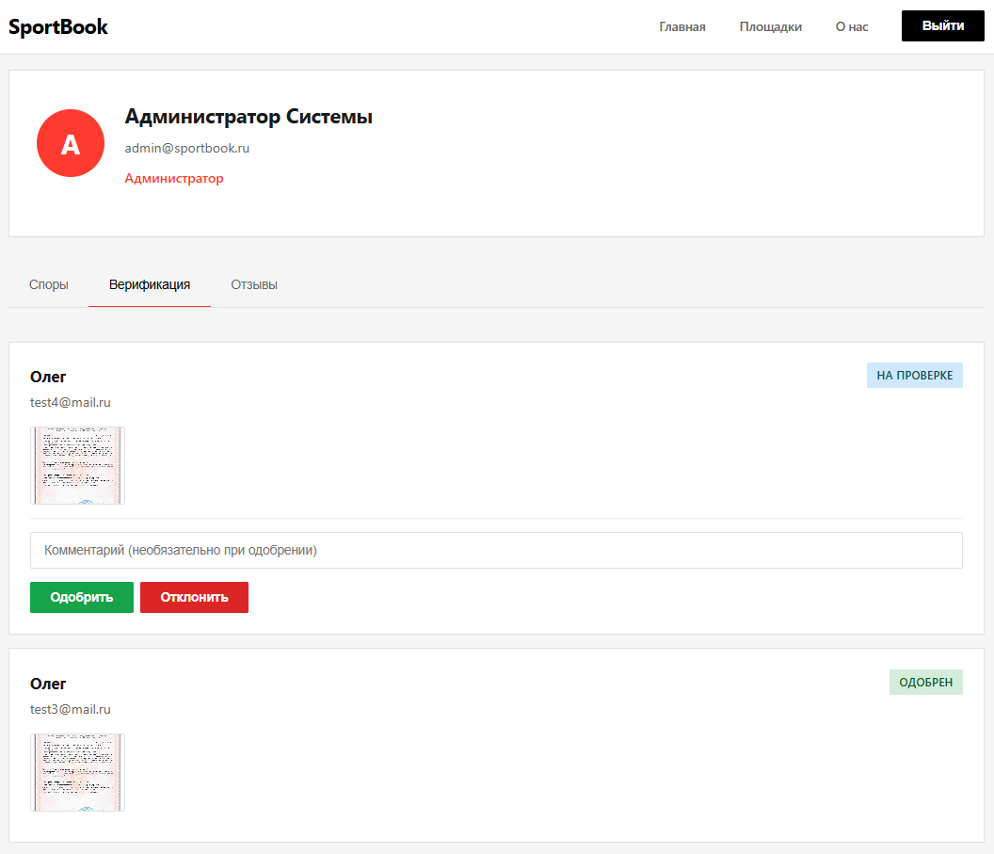
Рисунок 34 – Страница личного кабинета администратора, раздел «Верификация»
Страница раздела «Верификация» в личном кабинете администратора предназначена для проверки документов арендодателей и содержит список карточек пользователей с их именами, электронными адресами и загруженные документы для проверки. Для каждой заявки в углу карточки отображается текущий статус, «На проверке», «Одобрен» либо «Отклонен». В интерфейсе предусмотрено текстовое поле для ввода комментария, а также кнопки «Одобрить» зеленого цвета и «Отклонить» красного цвета для принятия окончательного решения по верификации аккаунта.
На рисунке 35 представлен раздел «Отзывы» в личном кабинете администратора.
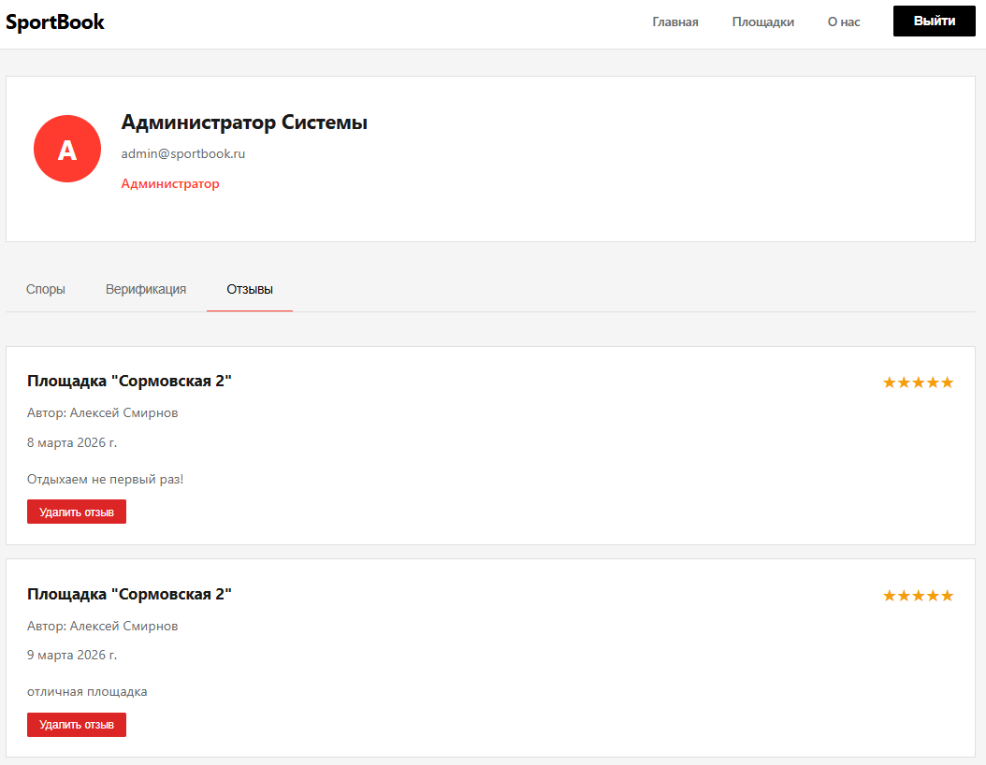
Рисунок 35 – Страница личного кабинета администратора, раздел «Отзывы»
«Отзывы» в личном кабинете администратора отображает список всех комментариев, оставленных пользователями на платформе. Каждая карточка отзыва содержит название спортивной площадки, имя автора, дату публикации, пятизвездочный рейтинг и текст сообщения. Для осуществления модерации контента под каждым отзывом расположена красная кнопка «Удалить отзыв», позволяющая администратору оперативно скрывать ненадлежащие комментарии.
  - Диаграмма компонентов
Диаграмма компонентов – это структурная диаграмма языка унифицированного моделирования, она описывает особенности физического представления системы. Диаграмма компонентов позволяет определить архитектуру разрабатываемой системы, установив зависимости между программными компонентами [26].
На рисунке 36 представлена диаграмма компонентов системы.
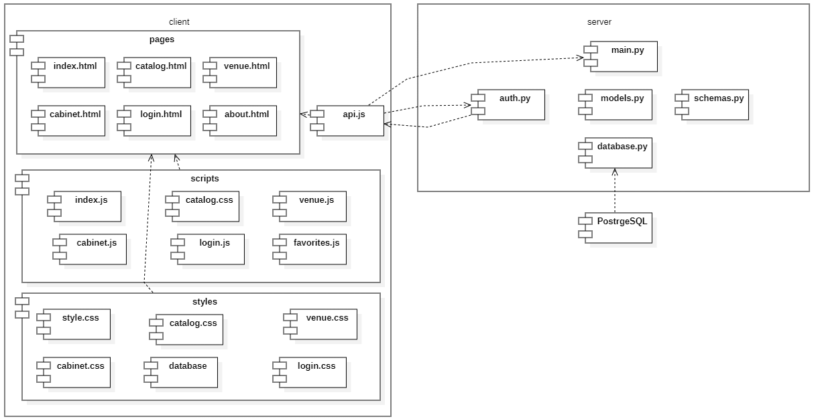
Рисунок 36 – Диаграмма компонентов
Описание диаграммы представлено в таблице 12.
Таблица 12 – Назначение компонентов системы
Компонент | Назначение компонента
index.html | Главная страница системы
catalog.html | Страница каталога площадок
venue.html | Страница площадки
cabinet.html | Личный кабинет
login.html | Страница входа
about.html | Информационная страница «О нас»
api.js | Клиентский модуль для обращения к серверному API
index.js | Скрипты логики главной страницы
style.css | Общие стили интерфейса
catalog.css | Стили каталога
venue.css | Стили страницы
cabinet.css | Стили личного кабинета
login.css | Стили страницы авторизации
Продолжение таблицы 12
Компонент | Назначение компонента
main.py | Главный серверный модуль FastAPI
auth.py | Подсистема аутентификации/авторизации
models.py | ORM-модели
schemas.py | Схемы для валидации входных данных и формирования ответов API
database.py | Настройка подключения к PostgreSQL
PostgreSQL | Хранилище данных системы
catalog.js | Скрипты каталога
venue.js | Скрипты страницы площадки
cabinet.js | Скрипты кабинета
login.js | Скрипты авторизации
favorites.js | Логика работы с избранным
  - Выводы по главе
В третьей главе описан этап реализации системы, описаны интерфейсы пользователя, приведена диаграмма компонентов. В результате этапа реализации системы разработано веб-приложение.

ЗАКЛЮЧЕНИЕ
В процессе выполнения выпускной работы было разработано автоматизированное веб-приложение для бронирования спортивных площадок.
В первом разделе были приведены основные понятия и определения предметной области: спортивная площадка, бронирование, арендодатель, арендатор, администратор сайта, рейтинг, предоплата, приведены характеристики систем-аналогов, на основании этого была сформулирована постановка задачи и основные требования к системе.
Во втором разделе была разработана структурная схема, разработан проект системы по методологии UML, логическая модель данных, а также был выбран комплекс программных средств.
В третьем разделе описан интерфейс пользователя, приведена диаграмма компонентов системы.

СПИСОК ИСПОЛЬЗОВАННЫХ ИСТОЧНИКОВ
- Спортивная площадка [Электронный ресурс] URL: https://clc.li/PTjLa (дата обращения: 10.02.2026).
- Бронирование [Электронный ресурс] URL: https://ru.wikipedia.org/wiki/Бронирование_(экономика) (дата обращения: 10.02.2026).
- Арендодатель [Электронный ресурс] URL: https://bigenc.ru/c/arendodatel-d9342e (дата обращения: 10.02.2026).
- Арендатор [Электронный ресурс] URL: https://gosuslugisovet.ru/terms/view/arendator (дата обращения: 10.02.2026).
- Администратор сайта [Электронный ресурс] URL: https://ru.ruwiki.ru/wiki/Администратор_сайта (дата обращения: 10.02.2026).
- Рейтинг [Электронный ресурс] URL: https://ru.wikipedia.org/wiki/Рейтинг (дата обращения: 10.02.2026).
- Предоплата [Электронный ресурс] URL: https://vedmaster.ru/glossary/predoplata (дата обращения: 10.02.2026).
- Спор [Электронный ресурс] URL: https://azbyka.ru/otechnik/Spravochniki/slovar-po-logike/376 (дата обращения: 10.02.2026).
- Диаграмма предметной области [Электронный ресурс] URL: https://nationalteam.worldskills.ru/skills/proektirovanie-er-diagrammy/ (дата обращения: 10.02.2026).
- Доля россиян, занимающихся спортом, превысила 60% [Электронный ресурс] URL: https://www.kommersant.ru/doc/7657087 (дата обращения: 15.02.2026).
- ClickSport [Электронный ресурс] URL: https://vk.com/clicksportru (дата обращения: 15.02.2026).
- SportGate [Электронный ресурс] URL: https://sportgate.ru (дата обращения: 15.02.2026)
- Хабр, архитектура системы [Электронный ресурс] URL: https://habr.com/ru/articles/955218/ (дата обращения: 10.03.2026).
- Диаграмма вариантов использования [Электронный ресурс] URL: https://habr.com/ru/companies/mws/articles/276297 (дата обращения: 13.03.2026).
- Диаграмма деятельности [Электронный ресурс] URL: https://habr.com/ru/articles/907808/ (дата обращения: 13.03.2026).
- Диаграмма последовательности [Электронный ресурс] URL: https://practicum.yandex.ru/blog/sequence-diagram/ (дата обращения: 13.03.2026).
- Логическая модель данных [Электронный ресурс] URL: https://quality-lab.ru/blog/kak-svyazat-dannye-logicheskaya-model-bd-na-primere/ (дата обращения: 15.03.2026).
- Windows 10 [Электронный ресурс] URL: https://ru.ruwiki.ru/wiki/Windows_10 (дата обращения: 01.04.2026).
- Python [Электронный ресурс] URL: https://ru.ruwiki.ru/wiki/Python (дата обращения: 01.04.2026).
- JavaScript [Электронный ресурс] URL: https://ru.ruwiki.ru/wiki/JavaScript (дата обращения: 01.04.2026).
- Среда программирования [Электронный ресурс] URL: https://practicum.yandex.ru/blog/vsyo-o-visual-studio-code/ (дата обращения: 03.04.2026).
- Библиотека Python Jose [Электронный ресурс] URL: https://pypi.org/project/python-jose/ (дата обращения: 07.04.2026).
- Алгоритм хеширования [Электронный ресурс] URL: https://pythonlib.ru/library-theme81 (дата обращения: 07.04.2026).
- Библиотека Pydantic [Электронный ресурс] URL: https://habr.com/ru/companies/amvera/articles/851642/ (дата обращения: 10.04.2026).
- Документация по Dotenv [Электронный ресурс] URL: https://pypi.org/project/python-dotenv/ (дата обращения: 10.04.2026).
- Диаграмма компонентов [Электронный ресурс] URL: https://creately.com/blog/ru/uncategorized-ru/учебное-пособие-по-компонентной-диаг/ / (дата обращения: 20.04.2026).

ПРИЛОЖЕНИЕ А
Руководство пользователя
А.1 Назначение системы
Данная система предназначена для аренды спортивных площадок. С помощью веб-приложения арендаторы могут просматривать каталог площадок, бронировать удобное время, оплачивать бронирование по QR-коду и оставлять отзывы. Арендодатели могут размещать свои площадки, управлять расписанием и подтверждать бронирования. Контроль над работой системы осуществляет администратор, который верифицирует арендодателей и разрешает спорные ситуации.
А.2 Условия работы системы
Для корректной работы системы необходим любой современный браузер: Google Chrome, Microsoft Edge или Mozilla Firefox.
А.3 Установка системы
Для установки системы необходима операционная система Windows 10 и выше с предустановленными Python 3.10 и выше и PostgreSQL 14 и выше.
Необходимо, чтобы порты 8000 и 5432 были свободны.
В терминале в папке backend при активированном виртуальном окружении выполнить uvicorn main:app –reload.
А.4 Работа с системой
Главная страница представлена на рисунке А.1.
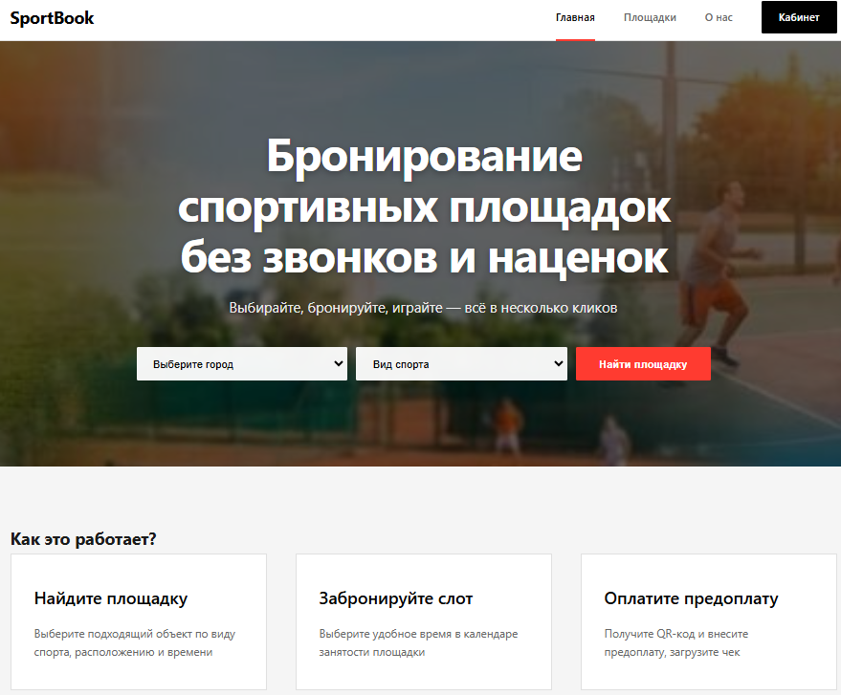
Рисунок А.1 – Главная страница
На главной странице расположена форма быстрого поиска с выпадающими списками «Выберите город» и «Вид спорта», а также кнопка «Найти площадку», по нажатии на которую осуществляется переход в каталог площадок с применёнными фильтрами. Ниже формы поиска размещён блок «Как это работает?». В верхней части всех страниц, доступных пользователю, находится панель навигации. По нажатии на кнопку «SportBook» пользователь перейдёт на главную страницу. По нажатии на кнопку «Площадки» пользователь перейдёт в каталог всех доступных спортивных площадок. По нажатии на кнопку «О нас» пользователь перейдёт на страницу с описанием сервиса. По нажатии на кнопку «Кабинет» будет осуществлён переход на страницу авторизации, либо, если пользователь уже вошёл в систему, в личный кабинет.
На рисунке А.2 представлен каталог площадок.
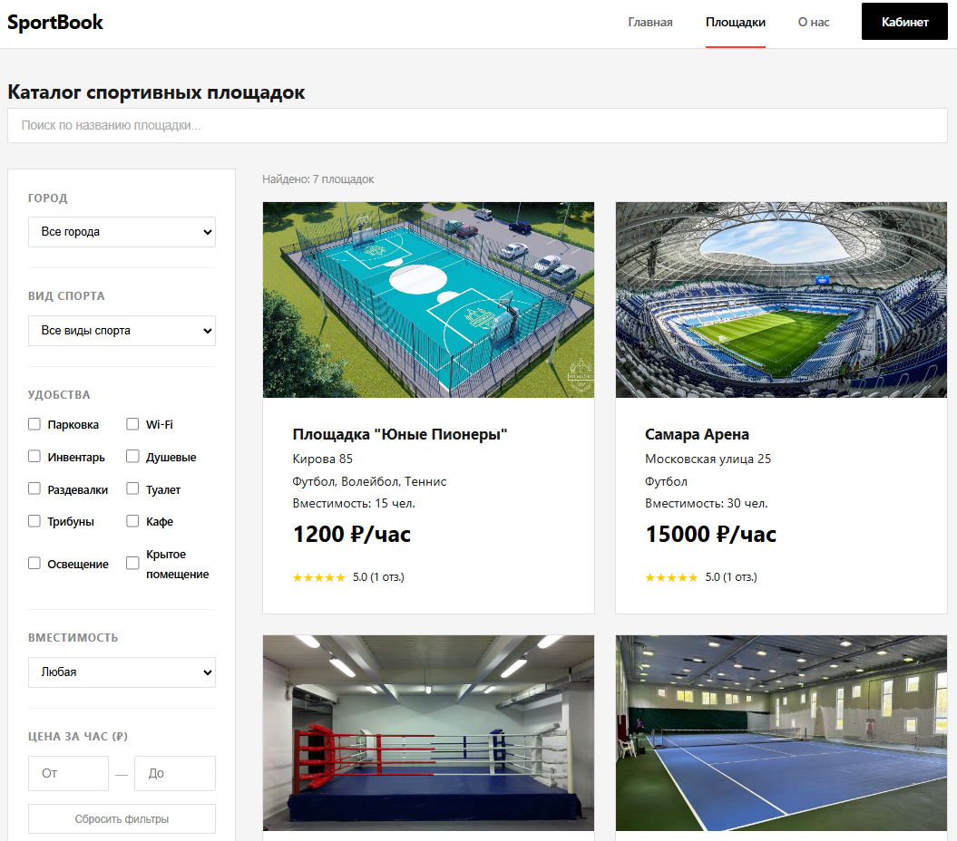
Рисунок А.2 – Страница каталога площадок
Страница каталога спортивных площадок содержит строку поиска по названию площадки в верхней части, боковую панель фильтров и сетку карточек площадок.
Боковая панель фильтров включает следующие параметры: город, вид спорта, удобства, вместимость и диапазон цены за час. В нижней части боковой панели расположена кнопка «Сбросить фильтры», по нажатии на которую все применённые фильтры снимаются и отображаются все доступные площадки. Над сеткой карточек отображается счётчик найденных результатов, например «Найдено: 7 площадок».
Каждая карточка площадки содержит фотографию, название, адрес, перечень видов спорта, вместимость, цену за час, а также среднюю оценку в виде звёзд и количество отзывов. По нажатии на карточку пользователь переходит на страницу с подробной информацией о выбранной площадке.
На рисунке А.3 представлена карточка площадки.
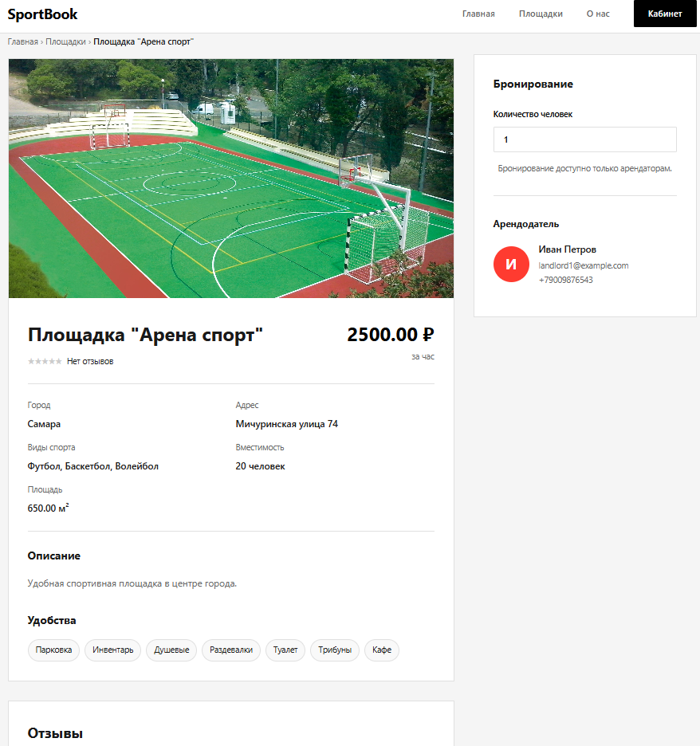
Рисунок А.3 – Страница карточки площадки
Страница площадки содержит подробную информацию о выбранном объекте. В верхней части отображается хлебная крошка навигации, позволяющая вернуться на главную страницу или в каталог.
Основная часть страницы включает фотографию площадки, название, цену за час, рейтинг и количество отзывов, а также характеристики: город, адрес, виды спорта, вместимость, площадь. Ниже расположены разделы «Описание» и «Удобства», где перечислены доступные услуги в виде тегов.
В правой части страницы расположена боковая панель с блоком бронирования, содержащим поле ввода количества участников, а также блок «Арендодатель» с именем, электронной почтой и номером телефона владельца площадки. Бронирование доступно только авторизованным пользователям с ролью «Арендатор».
В нижней части страницы находится раздел «Отзывы» с оценками и комментариями арендаторов, посетивших площадку.
На рисунке А.4 представлена форма входа.
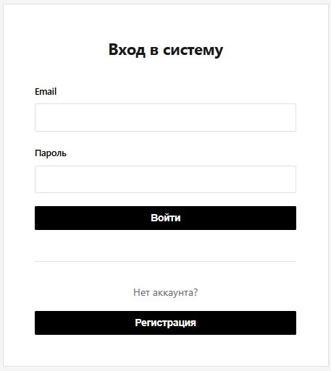

Рисунок А.4 – Форма входа
Страница авторизации содержит форму входа в систему с двумя полями ввода: «Email» и «Пароль», а также кнопку «Войти». Для пользователей, не имеющих учётной записи, предусмотрена кнопка «Регистрация», по нажатии на которую осуществляется переход на страницу создания нового аккаунта.
На рисунке А.5 представлена форма регистрации.
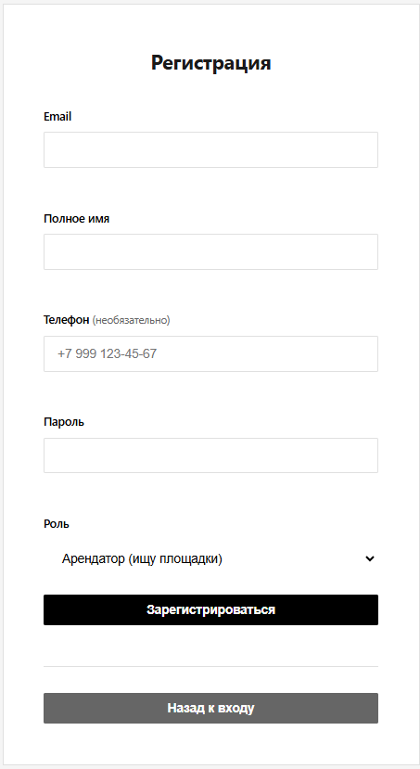
Рисунок А.5 – Форма регистрации
Страница регистрации содержит форму создания нового аккаунта со следующими полями: «Email», «Полное имя», «Телефон» (необязательное поле), «Пароль», а также выпадающий список «Роль» для выбора типа учётной записи, арендатор или арендодатель. После заполнения формы необходимо нажать кнопку «Зарегистрироваться». Для возврата на страницу входа предусмотрена кнопка «Назад к входу».
На рисунке А.6 представлен календарь занятости
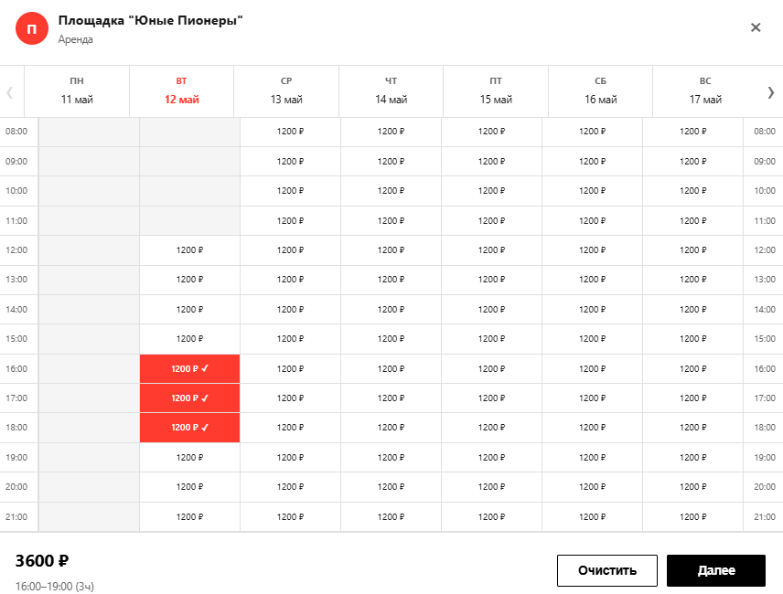
Рисунок А.6 – Календарь занятости
Доступные слоты отображаются с указанием стоимости за час. Выбранные слоты выделяются красным цветом с галочкой. Текущая дата подсвечивается красным в заголовке. Для перехода между неделями используются стрелки навигации по краям таблицы.
В нижней части окна отображается итоговая стоимость и выбранный временной диапазон. Кнопка «Очистить» сбрасывает выбор, кнопка «Далее» переходит к следующему шагу оформления бронирования.
На рисунке А.7 представлено модальное окно бронирования
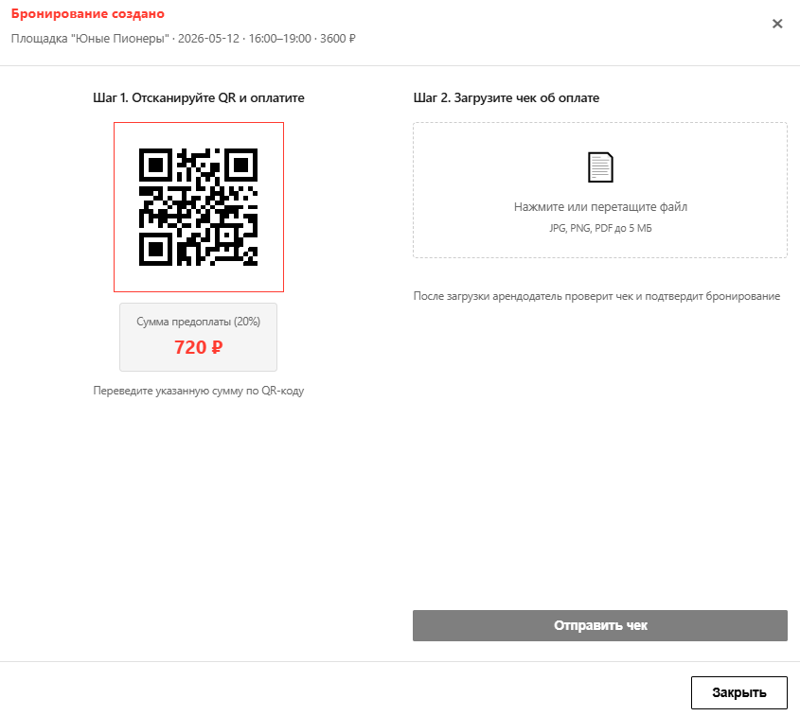
Рисунок А.7 – Модальное окно бронирования
Модальное окно «Бронирование создано» отображается после подтверждения выбора временного слота. В заголовке указаны название площадки, дата, время и итоговая стоимость бронирования.
Окно содержит два шага оплаты. На первом шаге отображается QR-код арендодателя и сумма предоплаты (20% от стоимости), которую необходимо перевести по QR-коду. На втором шаге предусмотрена область загрузки чека об оплате. После загрузки чека кнопка «Отправить чек» становится активной, и арендодатель получает уведомление для проверки оплаты и подтверждения бронирования.
На рисунке А.8 представлен личный кабинет арендатора.
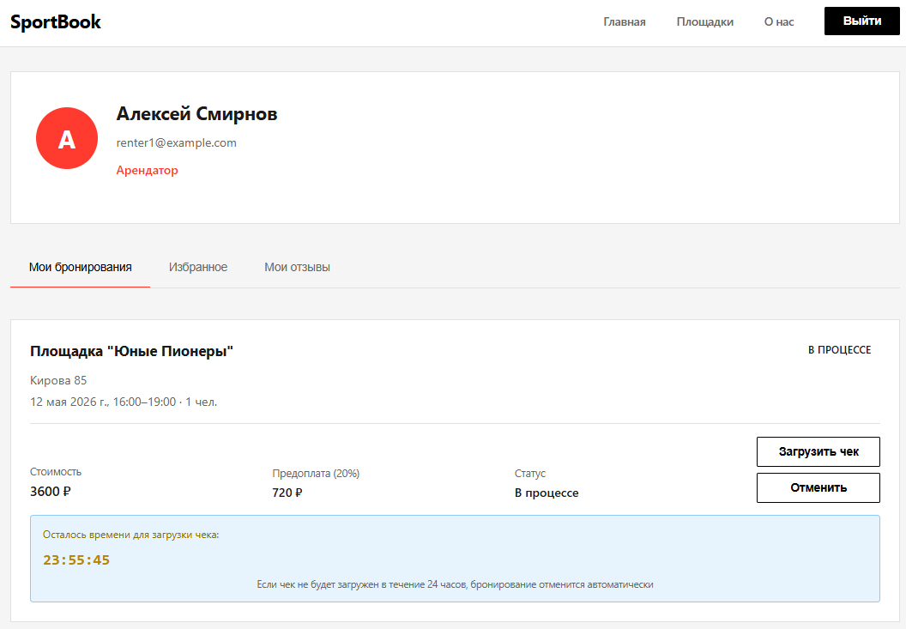
Рисунок А.8 – Личный кабинет арендатора
Личный кабинет арендатора содержит блок с информацией о пользователе: аватар с инициалом, имя, электронную почту и роль в системе. Навигация по кабинету осуществляется через вкладки «Мои бронирования», «Избранное» и «Мои отзывы».
На вкладке «Мои бронирования» отображаются карточки бронирований с названием и адресом площадки, датой и временем аренды, количеством участников, стоимостью, суммой предоплаты и текущим статусом. При статусе «В процессе» доступны кнопки «Загрузить чек» и «Отменить», а также отображается таймер обратного отсчёта с предупреждением о том, что если чек не будет загружен в течение 24 часов, бронирование отменится автоматически.
На рисунке А.9 представлен личный кабинет арендодателя.
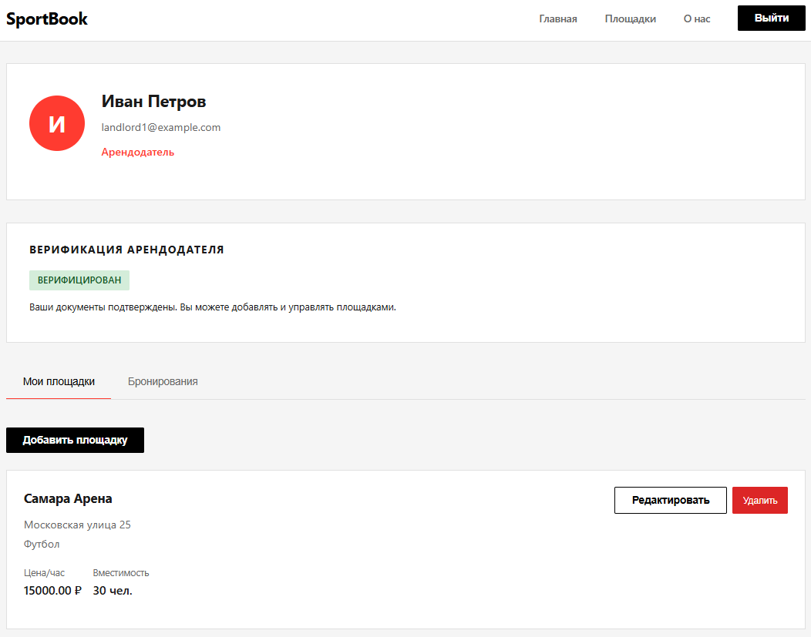
Рисунок А.9 – Личный кабинет арендодателя
Личный кабинет арендодателя содержит блок с информацией о пользователе и блок верификации, отображающий текущий статус проверки документов. При успешной верификации отображается зелёная метка «Верифицирован» и сообщение о том, что добавление площадок доступно.
Навигация осуществляется через вкладки «Мои площадки» и «Бронирования». На вкладке «Мои площадки» расположена кнопка «Добавить площадку», а также карточки уже добавленных площадок с названием, адресом, видами спорта, ценой за час и вместимостью. Для каждой площадки доступны кнопки «Редактировать» и «Удалить».
На рисунке А.10 представлена форма добавления площадки.
Форма добавления новой площадки содержит следующие поля. Обязательные поля отмечены красной звёздочкой: название площадки, город, адрес, виды спорта, вместимость в человеках, цена за час, основная фотография площадки и QR-код для оплаты.
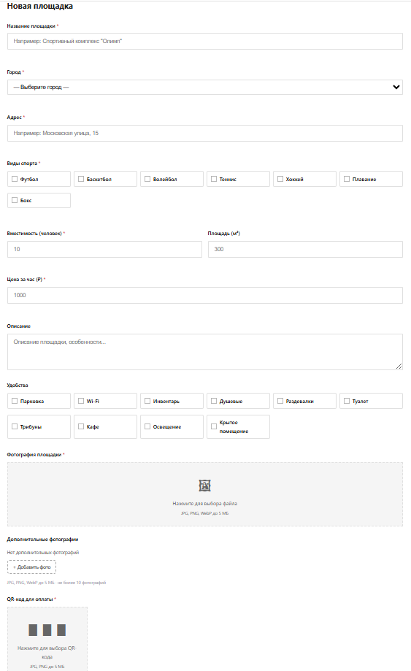
Рисунок А.10 – Форма добавление площадки
Необязательные поля: площадь в квадратных метрах, описание площадки и удобства.
Для загрузки фотографий предусмотрены три отдельных блока: основная фотография площадки, дополнительные фотографии и QR-код для оплаты. Файлы можно выбрать кнопкой или перетащить в область загрузки.
На рисунке А.11 представлен личный кабинет администратора.
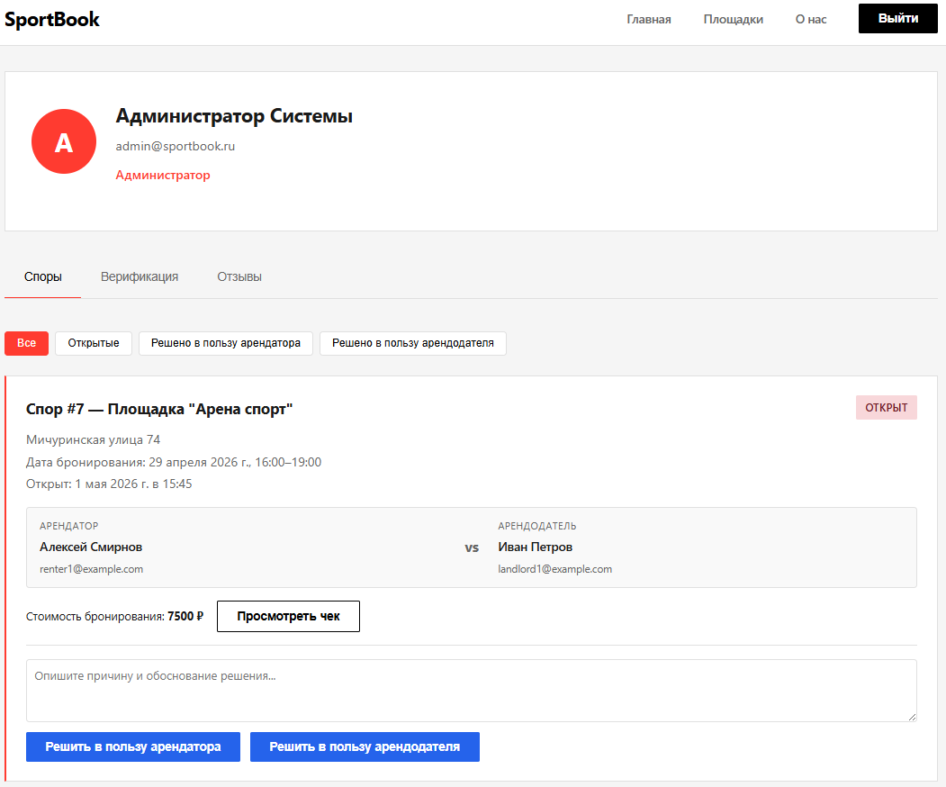
Рисунок А.11 – Личный кабинет администратора
Личный кабинет администратора содержит блок с информацией о пользователе и навигацию через вкладки «Споры», «Верификация» и «Отзывы».
На вкладке «Споры» предусмотрены фильтры для отображения споров по статусу: «Все», «Открытые», «Решено в пользу арендатора» и «Решено в пользу арендодателя». Каждая карточка спора содержит номер и название площадки, адрес, дату и время бронирования, дату открытия спора, стороны конфликта, стоимость бронирования и кнопку «Просмотреть чек» для изучения загруженного документа об оплате.
Для разрешения спора администратор вводит обоснование решения в текстовое поле и нажимает одну из двух кнопок: «Решить в пользу арендатора» или «Решить в пользу арендодателя».

ПРИЛОЖЕНИЕ Б
Листинг модулей программы
<!DOCTYPE html>
<html lang="ru">
<head>
<meta charset="UTF-8">
<meta name="viewport" content="width=device-width, initial-scale=1.0">
<title>Каталог площадок - SportBook</title>
<link rel="stylesheet" href="/static/css/styles.css?v=2">
<link rel="stylesheet" href="/static/css/catalog.css?v=10">
</head>
<body>
<header class="header">
<div class="container">
<div class="header-content">
<div class="logo">
<h1><a href="/">SportBook</a></h1>
</div>
<nav class="nav">
<a href="/" class="nav-link">Главная</a>
<a href="/catalog" class="nav-link active">Площадки</a>
<a href="/about" class="nav-link">О нас</a>
<a href="/login" class="btn-login" id="nav-auth-btn">Войти</a>
</nav>
</div>
</div>
</header>

<main class="page-main">
<div class="container">

<h2 class="section-title">Каталог спортивных площадок</h2>

<div class="catalog-search-bar">
<input
type="text"
id="name-search"
class="catalog-search-input"
placeholder="Поиск по названию площадки..."
autocomplete="off"
>
</div>

<div class="catalog-layout">

<!-- Боковая панель фильтров -->
<aside class="catalog-sidebar">
<div class="sidebar-section">
<h4 class="sidebar-section-title">Город</h4>
<select class="sidebar-select" id="city-filter">
<option value="">Все города</option>
<option value="Киров">Киров</option>
<option value="Москва">Москва</option>
<option value="Санкт-Петербург">Санкт-Петербург</option>
<option value="Самара">Самара</option>
</select>
</div>

<div class="sidebar-section">
<h4 class="sidebar-section-title">Вид спорта</h4>
<select class="sidebar-select" id="sport-filter">
<option value="">Все виды спорта</option>
<option value="Футбол">Футбол</option>
<option value="Баскетбол">Баскетбол</option>
<option value="Волейбол">Волейбол</option>
<option value="Теннис">Теннис</option>
<option value="Хоккей">Хоккей</option>
<option value="Плавание">Плавание</option>
<option value="Бокс">Бокс</option>
</select>
</div>

<div class="sidebar-section">
<h4 class="sidebar-section-title">Удобства</h4>
<div class="amenity-filters">
<label class="amenity-filter-check">
<input type="checkbox" name="filter-amenity" value="Парковка"> Парковка
</label>
<label class="amenity-filter-check">
<input type="checkbox" name="filter-amenity" value="Wi-Fi"> Wi-Fi
</label>
<label class="amenity-filter-check">
<input type="checkbox" name="filter-amenity" value="Инвентарь"> Инвентарь
</label>
<label class="amenity-filter-check">
<input type="checkbox" name="filter-amenity" value="Душевые"> Душевые
</label>
<label class="amenity-filter-check">
<input type="checkbox" name="filter-amenity" value="Раздевалки"> Раздевалки
</label>
<label class="amenity-filter-check">
<input type="checkbox" name="filter-amenity" value="Туалет"> Туалет
</label>
<label class="amenity-filter-check">
<input type="checkbox" name="filter-amenity" value="Трибуны"> Трибуны
</label>
<label class="amenity-filter-check">
<input type="checkbox" name="filter-amenity" value="Кафе"> Кафе
</label>
<label class="amenity-filter-check">
<input type="checkbox" name="filter-amenity" value="Освещение"> Освещение
</label>
<label class="amenity-filter-check">
<input type="checkbox" name="filter-amenity" value="Крытое помещение"> Крытое помещение
</label>
</div>
</div>

<div class="sidebar-section">
<h4 class="sidebar-section-title">Вместимость</h4>
<select class="sidebar-select" id="capacity-filter">
<option value="">Любая</option>
<option value="small">До 10 человек</option>
<option value="medium">10–20 человек</option>
<option value="large">Более 20 человек</option>
</select>
</div>

<div class="sidebar-section">
<h4 class="sidebar-section-title">Цена за час (₽)</h4>
<div class="price-range">
<input type="number" id="price-min" class="price-input" placeholder="От" min="0">
<span class="price-sep">—</span>
<input type="number" id="price-max" class="price-input" placeholder="До" min="0">
</div>
</div>

<button class="sidebar-reset-btn" id="reset-filters">Сбросить фильтры</button>
</aside>

<!-- Зона карточек -->
<div class="catalog-content">
<div class="catalog-results-info" id="results-info"></div>
<div class="venues-grid" id="venues-grid"></div>
</div>

</div>
</div>
</main>

<footer class="footer">
<div class="container">
<div class="footer-content">
<div class="footer-section">
<h3>SportBook</h3>
<p>Современная платформа для бронирования спортивных площадок</p>
</div>
<div class="footer-section">
<h4>Навигация</h4>
<a href="/">Главная</a>
<a href="/catalog">Площадки</a>
<a href="/about">О нас</a>
</div>
</div>
<div class="footer-bottom">
<p>&copy; 2025 SportBook. Выпускная квалификационная работа</p>
</div>
</div>
</footer>

<script src="/static/js/api.js?v=14"></script>
<script src="/static/js/favorites.js?v=2"></script>
<script src="/static/js/catalog.js?v=12"></script>
</body>
</html>

<!DOCTYPE html>
<html lang="ru">
<head>
<meta charset="UTF-8">
<meta name="viewport" content="width=device-width, initial-scale=1.0">
<title>SportBook - Бронирование спортивных площадок</title>
<link rel="stylesheet" href="/static/css/styles.css">
</head>
<body>
<header class="header">
<div class="container">
<div class="header-content">
<div class="logo">
<h1><a href="/">SportBook</a></h1>
</div>
<nav class="nav">
<a href="/" class="nav-link active">Главная</a>
<a href="/catalog" class="nav-link">Площадки</a>
<a href="/about" class="nav-link">О нас</a>
<a href="/login" class="btn-login">Войти</a>
</nav>
</div>
</div>
</header>

<main>
<section class="hero">
<div class="container">
<div class="hero-content">
<h2 class="hero-title">Бронирование спортивных площадок<br>без звонков и наценок</h2>
<p class="hero-subtitle">Выбирайте, бронируйте, играйте — всё в несколько кликов</p>

<div class="search-box">
<select class="search-input">
<option value="">Выберите город</option>
<option value="Киров">Киров</option>
<option value="Москва">Москва</option>
<option value="Санкт-Петербург">Санкт-Петербург</option>
<option value="Самара">Самара</option>
</select>
<select class="search-input">
<option value="">Вид спорта</option>
<option value="Футбол">Футбол</option>
<option value="Баскетбол">Баскетбол</option>
<option value="Волейбол">Волейбол</option>
<option value="Теннис">Теннис</option>
<option value="Хоккей">Хоккей</option>
<option value="Плавание">Плавание</option>
<option value="Бокс">Бокс</option>
</select>
<button class="btn-primary">Найти площадку</button>
</div>
</div>
</div>
</section>

<section class="features">
<div class="container">
<h2 class="section-title">Как это работает?</h2>
<div class="features-grid">
<div class="feature-card">
<h3>Найдите площадку</h3>
<p>Выберите подходящий объект по виду спорта, расположению и времени</p>
</div>
<div class="feature-card">
<h3>Забронируйте слот</h3>
<p>Выберите удобное время в календаре занятости площадки</p>
</div>
<div class="feature-card">
<h3>Оплатите предоплату</h3>
<p>Получите QR-код и внесите предоплату, загрузите чек</p>
</div>
<div class="feature-card">
<h3>Получите подтверждение</h3>
<p>Арендодатель подтвердит бронь в течение 24 часов</p>
</div>
</div>
</div>
</section>

</main>

<footer class="footer">
<div class="container">
<div class="footer-content">
<div class="footer-section">
<h3>SportBook</h3>
<p>Современная платформа для бронирования спортивных площадок</p>
</div>
<div class="footer-section">
<h4>Навигация</h4>
<a href="/">Главная</a>
<a href="/catalog">Площадки</a>
<a href="/about">О нас</a>
</div>
</div>
<div class="footer-bottom">
<p>&copy; 2025 SportBook. Выпускная квалификационная работа</p>
</div>
</div>
</footer>

<script src="/static/js/api.js?v=11"></script>
<script src="/static/js/index.js"></script>
</body>
</html>

<!DOCTYPE html>
<html lang="ru">
<head>
<meta charset="UTF-8">
<meta name="viewport" content="width=device-width, initial-scale=1.0">
<title>Вход - SportBook</title>
<link rel="stylesheet" href="/static/css/styles.css">
<link rel="stylesheet" href="/static/css/login.css?v=3">
</head>
<body>
<header class="header">
<div class="container">
<div class="header-content">
<div class="logo">
<h1><a href="/">SportBook</a></h1>
</div>
<nav class="nav">
<a href="/" class="nav-link">Главная</a>
<a href="/catalog" class="nav-link">Площадки</a>
<a href="/about" class="nav-link">О нас</a>
<a href="/login" class="btn-login" id="nav-auth-btn" style="visibility:hidden;">Войти</a>
</nav>
</div>
</div>
</header>

<main class="login-main">
<div class="container">
<div class="login-wrapper">

<!-- Форма входа -->
<div id="login-card" class="login-card">
<h2 class="login-title">Вход в систему</h2>

<div id="error-message" class="login-error"></div>

<form id="login-form">
<div class="login-field">
<label>Email</label>
<input type="email" id="email" class="search-input" maxlength="100" required>
</div>
<div class="login-field">
<label>Пароль</label>
<input type="password" id="password" class="search-input" required>
</div>
<button type="submit" class="btn-primary login-submit">Войти</button>
</form>

<div class="login-divider">
<p>Нет аккаунта?</p>
<button onclick="switchToRegister()" class="btn-primary login-alt-btn">Регистрация</button>
</div>
</div>

<!-- Форма регистрации -->
<div id="register-form-container" class="register-card">
<h2 class="login-title">Регистрация</h2>

<div id="register-error-message" class="login-error"></div>

<form id="register-form" novalidate>
<div class="login-field">
<label>Email</label>
<input type="text" id="reg-email" class="search-input" maxlength="100" autocomplete="email">
<span class="field-error" id="err-email"></span>
</div>
<div class="login-field">
<label>Полное имя</label>
<input type="text" id="reg-fullname" class="search-input" autocomplete="name">
<span class="field-error" id="err-fullname"></span>
</div>
<div class="login-field">
<label>Телефон <span class="field-optional">(необязательно)</span></label>
<input type="tel" id="reg-phone" class="search-input" placeholder="+7 999 123-45-67" autocomplete="tel">
<span class="field-error" id="err-phone"></span>
</div>
<div class="login-field">
<label>Пароль</label>
<input type="password" id="reg-password" class="search-input" autocomplete="new-password">
<span class="field-error" id="err-password"></span>
</div>
<div class="login-field">
<label>Роль</label>
<select id="reg-role" class="search-input">
<option value="renter">Арендатор (ищу площадки)</option>
<option value="landlord">Арендодатель (сдаю площадки)</option>
</select>
</div>
<button type="submit" class="btn-primary login-submit">Зарегистрироваться</button>
</form>

<div class="login-divider">
<button onclick="switchToLogin()" class="btn-primary login-back-btn">Назад к входу</button>
</div>
</div>

</div>
</div>
</main>

<script src="/static/js/api.js?v=11"></script>
<script src="/static/js/login.js?v=3"></script>
</body>
</html>

async function loadVenues() {
const grid = document.getElementById('venues-grid');
try {
const urlParams = new URLSearchParams(window.location.search);
const city = urlParams.get('city') || '';
const sport = urlParams.get('sport') || '';

if (city) document.getElementById('city-filter').value = city;
if (sport) document.getElementById('sport-filter').value = sport;

if (grid) grid.innerHTML = '<p class="catalog-empty">Загрузка...</p>';

const venues = await API.getVenues();
_allVenues = venues;
if (typeof VenueFavorites !== 'undefined') {
VenueFavorites.invalidate();
await VenueFavorites.ensureLoaded();
}
applyFilters();

} catch (error) {
console.error('Ошибка загрузки площадок:', error);
if (grid) grid.innerHTML = '<p class="catalog-empty">Ошибка загрузки. Попробуйте позже.</p>';
}
}

function applyFilters() {
const search = (document.getElementById('name-search')?.value || '').toLowerCase().trim();
const city = document.getElementById('city-filter')?.value || '';
const sport = document.getElementById('sport-filter')?.value || '';
const capacity = document.getElementById('capacity-filter')?.value || '';
const priceMin = parseFloat(document.getElementById('price-min')?.value) || 0;
const priceMax = parseFloat(document.getElementById('price-max')?.value) || Infinity;

const checkedAmenities = Array.from(
document.querySelectorAll('input[name="filter-amenity"]:checked')
).map(cb => cb.value);

let filtered = _allVenues;

if (search) {
filtered = filtered.filter(v => v.name?.toLowerCase().includes(search));
}

if (city) {
filtered = filtered.filter(v => v.city === city);
}

if (sport) {
filtered = filtered.filter(v =>
v.sport_types?.toLowerCase().includes(sport.toLowerCase())
);
}

if (capacity) {
filtered = filtered.filter(v => {
const cap = v.capacity || 0;
if (capacity === 'small') return cap <= 10;
if (capacity === 'medium') return cap > 10 && cap <= 20;
if (capacity === 'large') return cap > 20;
return true;
});
}

if (priceMin > 0) {
filtered = filtered.filter(v => parseFloat(v.price_per_hour) >= priceMin);
}
if (priceMax < Infinity) {
filtered = filtered.filter(v => parseFloat(v.price_per_hour) <= priceMax);
}

if (checkedAmenities.length > 0) {
filtered = filtered.filter(v => {
const vAmenities = (v.amenities || []).map(a => a.name || a);
return checkedAmenities.every(a => vAmenities.includes(a));
});
}

renderVenues(filtered);
}

function renderVenues(venues) {
const grid = document.getElementById('venues-grid');
const info = document.getElementById('results-info');
if (!grid) return;

if (info) {
info.textContent = venues.length > 0
? `Найдено: ${venues.length} ${plural(venues.length, 'площадка', 'площадки', 'площадок')}`
: '';
}

if (venues.length === 0) {
grid.innerHTML = '<p class="catalog-empty">Площадки не найдены. Попробуйте изменить фильтры.</p>';
} else {
grid.innerHTML = venues.map(venue => createVenueCardHTML(venue)).join('');
}

const layout = document.querySelector('.catalog-layout');
if (layout) {
const layoutTop = layout.getBoundingClientRect().top + window.scrollY - 88;
if (window.scrollY > layoutTop + 10) {
window.scrollTo({ top: Math.max(0, layoutTop), behavior: 'smooth' });
}
}
}

function plural(n, one, few, many) {
const mod10 = n % 10, mod100 = n % 100;
if (mod10 === 1 && mod100 !== 11) return one;
if (mod10 >= 2 && mod10 <= 4 && (mod100 < 10 || mod100 >= 20)) return few;
return many;
}

function createVenueCardHTML(venue) {
const imageBg = venue.image_path
? `background-image: url('${venue.image_path}'); background-size: cover; background-position: center;`
: 'background: linear-gradient(135deg, #667eea 0%, #764ba2 100%);';

const showFav = typeof VenueFavorites !== 'undefined' && VenueFavorites.canUseFavorites();
const favOn = showFav && VenueFavorites.isFavorite(venue.id);
const favBtn = showFav
? `<button type="button" class="venue-favorite-btn${favOn ? ' is-favorite' : ''}" data-favorite-id="${venue.id}" aria-label="${favOn ? 'Удалить из избранного' : 'В избранное'}" title="${favOn ? 'Удалить из избранного' : 'В избранное'}">${favOn ? '\u2605' : '\u2606'}</button>`
: '';

return `
<div class="venue-card" data-venue-id="${venue.id}">
${favBtn}
<div class="venue-card-inner" data-href="/venue/${venue.id}">
<div class="venue-image" style="${imageBg}"></div>
<div class="venue-content">
<h3 class="venue-title">${venue.name}</h3>
<div class="venue-info">
<span>${venue.address || ''}</span>
<span>${venue.sport_types || ''}</span>
<span>Вместимость: ${venue.capacity || '—'} чел.</span>
</div>
<div class="venue-price">${parseFloat(venue.price_per_hour).toFixed(0)} ₽/час</div>
<div class="venue-rating">
${venue.reviews_count > 0
? `<span class="stars">${'★'.repeat(Math.round(venue.rating))}${'☆'.repeat(5 - Math.round(venue.rating))}</span>
<span>${parseFloat(venue.rating).toFixed(1)} (${venue.reviews_count} отз.)</span>`
: `<span class="stars" style="color:#ccc">★★★★★</span>
<span style="color:#aaa">Нет отзывов</span>`
}
</div>
</div>
</div>
</div>`;
}

function initVenuesGridClicks() {
const grid = document.getElementById('venues-grid');
if (!grid || grid.dataset.delegated === '1') return;
grid.dataset.delegated = '1';
grid.addEventListener('click', async (e) => {
const favBtn = e.target.closest('.venue-favorite-btn');
if (favBtn) {
e.preventDefault();
e.stopPropagation();
const id = parseInt(favBtn.dataset.favoriteId, 10);
try {
const on = await VenueFavorites.toggle(id);
favBtn.classList.toggle('is-favorite', on);
favBtn.textContent = on ? '\u2605' : '\u2606';
favBtn.setAttribute('aria-label', on ? 'Удалить из избранного' : 'В избранное');
favBtn.title = on ? 'Удалить из избранного' : 'В избранное';
} catch (err) {
alert(err.message || 'Ошибка');
}
return;
}
const inner = e.target.closest('.venue-card-inner');
if (inner && inner.dataset.href) {
window.location.href = inner.dataset.href;
}
});
}

function toggleAddVenueForm() {
// Блокируем создание площадок неверифицированным арендодателям
if (currentUser && currentUser.role === 'landlord' && currentUser.verification_status !== 'verified') {
alert('Добавление площадок доступно только после прохождения верификации.');
return;
}
const form = document.getElementById('add-venue-form');
if (!form) return;
const isVisible = form.classList.contains('visible');
if (isVisible) {
closeVenueForm();
} else {
openVenueFormCreate();
}
}

function openVenueFormCreate() {
editingVenueId = null;
const form = document.getElementById('add-venue-form');
document.getElementById('venue-form').reset();
document.getElementById('venue-form-title').textContent = 'Новая площадка';
document.getElementById('venue-form-submit').textContent = 'Создать площадку';

_pendingExtraFiles = [];
_savedExtraImages = [];
_savedExtraVenueId = null;
const extraGroup = document.getElementById('extra-images-group');
if (extraGroup) extraGroup.style.display = 'block';
renderExtraImages([], null);
const extraInput = document.getElementById('extra-images-input');
if (extraInput) extraInput.value = '';

form.classList.add('visible');
form.scrollIntoView({ behavior: 'smooth', block: 'nearest' });
}

function openVenueFormEdit(venue) {
editingVenueId = venue.id;
const form = document.getElementById('add-venue-form');
const f = document.getElementById('venue-form');

document.getElementById('venue-form-title').textContent = 'Редактирование площадки';
document.getElementById('venue-form-submit').textContent = 'Сохранить изменения';

// Заполняем форму данными площадки
f.querySelector('[name="name"]').value = venue.name || '';
f.querySelector('[name="city"]').value = venue.city || '';
f.querySelector('[name="address"]').value = venue.address || '';
f.querySelector('[name="capacity"]').value = venue.capacity || '';
f.querySelector('[name="area"]').value = venue.area || '';
f.querySelector('[name="price_per_hour"]').value = venue.price_per_hour || '';
f.querySelector('[name="description"]').value = venue.description || '';
f.querySelector('[name="qr_code_path"]').value = venue.qr_code_path || '';

const existingSports = (venue.sport_types || '').split(',').map(s => s.trim());
document.querySelectorAll('#venue-form input[name="sport_type_cb"]').forEach(cb => {
cb.checked = existingSports.includes(cb.value);
});

document.querySelectorAll('#venue-form input[name="amenity"]').forEach(cb => {
const existingNames = (venue.amenities || []).map(a => typeof a === 'string' ? a : a.name);
cb.checked = existingNames.includes(cb.value);
});

resetImageUpload();
if (venue.image_path) setExistingImagePreview(venue.image_path);
if (venue.qr_code_path) setExistingQrPreview(venue.qr_code_path);

_pendingExtraFiles = [];
const extraGroup = document.getElementById('extra-images-group');
if (extraGroup) {
extraGroup.style.display = 'block';
renderExtraImages(venue.images || [], venue.id);
}
const extraInput = document.getElementById('extra-images-input');
if (extraInput) extraInput.value = '';

form.classList.add('visible');
form.scrollIntoView({ behavior: 'smooth', block: 'nearest' });
}

function closeVenueForm() {
editingVenueId = null;
document.getElementById('add-venue-form').classList.remove('visible');
document.getElementById('venue-form').reset();
document.querySelectorAll('#venue-form input[name="amenity"]').forEach(cb => cb.checked = false);
document.querySelectorAll('#venue-form input[name="sport_type_cb"]').forEach(cb => cb.checked = false);
['name','city','address','sport_types','capacity','area','price_per_hour'].forEach(n => setVenueFieldError(n, ''));
resetImageUpload();
_pendingExtraFiles = [];
_savedExtraImages = [];
_savedExtraVenueId = null;
const extraGroup = document.getElementById('extra-images-group');
if (extraGroup) extraGroup.style.display = 'none';
const extraList = document.getElementById('extra-images-list');
if (extraList) extraList.innerHTML = '';
const extraInput = document.getElementById('extra-images-input');
if (extraInput) extraInput.value = '';
const extraStatus = document.getElementById('extra-images-status');
if (extraStatus) extraStatus.textContent = '';
}

function renderExtraImages(savedImages, venueId) {
// Сохраняем в модульные переменные, чтобы перерисовка после удаления pending-фото работала
if (savedImages !== undefined) _savedExtraImages = savedImages;
if (venueId !== undefined) _savedExtraVenueId = venueId;

const list = document.getElementById('extra-images-list');
if (!list) return;

const savedHtml = _savedExtraImages.map(img => `
<div class="extra-image-item" id="extra-img-${img.id}">
<img src="${img.image_path}" alt="Фото площадки">
<button type="button" class="extra-image-delete" data-image-id="${img.id}" data-venue-id="${_savedExtraVenueId}" title="Удалить">✕</button>
</div>
`).join('');

const pendingHtml = _pendingExtraFiles.map((file, idx) => {
const url = URL.createObjectURL(file);
return `
<div class="extra-image-item" id="extra-pending-${idx}">
<img src="${url}" alt="Новое фото">
<button type="button" class="extra-image-delete extra-pending-delete" data-pending-idx="${idx}" title="Убрать">✕</button>
</div>`;
}).join('');

if (!_savedExtraImages.length && !_pendingExtraFiles.length) {
list.innerHTML = '<p class="form-hint">Нет дополнительных фотографий</p>';
} else {
list.innerHTML = savedHtml + pendingHtml;
}

list.querySelectorAll('.extra-image-delete:not(.extra-pending-delete)').forEach(btn => {
btn.addEventListener('click', async () => {
if (!confirm('Удалить это фото?')) return;
try {
await API.deleteVenueImage(parseInt(btn.dataset.venueId), parseInt(btn.dataset.imageId));
_savedExtraImages = _savedExtraImages.filter(img => String(img.id) !== btn.dataset.imageId);
renderExtraImages();
} catch(e) { alert('Ошибка: ' + e.message); }
});
});

list.querySelectorAll('.extra-pending-delete').forEach(btn => {
btn.addEventListener('click', () => {
const idx = parseInt(btn.dataset.pendingIdx);
URL.revokeObjectURL(list.querySelector(`#extra-pending-${idx} img`)?.src);
_pendingExtraFiles.splice(idx, 1);
renderExtraImages();
});
});

const statusEl = document.getElementById('extra-images-status');
if (statusEl) {
statusEl.style.color = '';
statusEl.textContent = _pendingExtraFiles.length > 0 ? `Новых фото: ${_pendingExtraFiles.length}` : '';
}
}

